- 估价项目名称：
江苏省镇江市润州区蒋乔镇官塘桥村(不动产单元号：321102092092GB00763W00000000)1宗城镇住宅出让国有建设用地使用权抵押价格评估

- 委托估价方：
镇江交通产业集团有限公司

- 受托估价单位：
北京康正宏基房地产评估有限公司

- 土地估价师：
王鹏、郑燚

- 土地估价报告编号：
康正评字2018-1-0472-F01DYGJ3号

- 提交估价报告日期：
2018年7月6日

土 地 估 价 报 告

项 目 名 称：江苏省镇江市润州区蒋乔镇官塘桥村(不动产单元号：321102092092GB00763W00000000)1宗城镇住宅出让国有建设用地使用权抵押价格评估

受托估价单位：北京康正宏基房地产评估有限公司

土地估价报告编号：康正评字2018-1-0472-F01DYGJ3号

提交估价报告日期：2018年7月6日

目录

第一部分 摘 要 1
一、估价项目名称 1
二、委托估价方 1
三、估价目的 1
四、估价期日 1
五、估价日期 1
六、地价定义 2
七、估价结果 5
八、评估专业人员签字 6
九、土地估价机构 6
附：估价结果一览表 7
第二部分 估价对象界定 9
一、委托估价方 9
二、估价对象 9
三、估价对象概况 10
四、影响地价的因素说明 13
五、估价对象变现能力分析 17
第三部分 土地估价结果及其使用 19
一、估价依据 19
二、土地估价 20
三、估价结果和估价报告的使用 25
第四部分 附 件 34

土 地 估 价 报 告

第一部分 摘 要

一、估价项目名称
江苏省镇江市润州区蒋乔镇官塘桥村（不动产单元号：321102092092GB00763W00000000）1宗城镇住宅出让国有建设用地使用权抵押价格评估

二、委托估价方
镇江交通产业集团有限公司

三、估价目的
委托估价方在向金融机构（中信信托有限责任公司）办理贷款手续过程中，特委托北京康正宏基房地产评估有限公司对估价对象进行评估。本次评估为确定标的物之抵押贷款额度提供参考依据而评估出让国有建设用地使用权抵押价格。

四、估价期日
2018年6月29日（评估专业人员勘察现场之日）

五、估价日期
2018年6月29日至2018年7月6日

六、地价定义
（一）用途
根据《不动产权证书》[苏（2018）镇江市不动产权第9000003号]，本次评估估价对象证载（地类）用途为城镇住宅用地。本次评估设定用途即为证载用途城镇住宅用地。
（二）土地开发程度
根据委托估价方介绍及评估专业人员现场勘查，本次评估估价对象实际土地开发程度为红线外市政基础设施达“临时三通”（即通路、通临时电、通临时水）、宗地红线内场地平整。本次评估设定土地开发程度即为实际开发程度红线外市政基础设施达“临时三通”、宗地红线内场地平整。
（三）规划利用条件
根据《不动产权证书》[苏（2018）镇江市不动产权第9000003号]，本次估价对象出让国有建设用地使用权面积（以下简称‘土地面积’）为143726.1平方米。估价对象的规划利用条件以《土地情况说明》上载明的为依据，设定规划建筑面积为503041.35平方米。
（四）土地使用年限
本次估价对象为出让国有建设用地使用权，土地终止日期为2080年2月2日。截至估价期日，估价对象出让国有建设用地使用权剩余土地使用年限为61.63年。因此，本次评估设定估价对象土地使用年限为其剩余土地使用年限61.63年。
本次估价的“出让国有建设用地使用权价格”是指估价对象土地所有权为国家所有，使用权性质为有偿出让，在公开市场条件下，于估价期日2018年6月29日,在规划利用条件下、设定土地开发程度为宗地红线外市政基础设施达“临时三通”（即通路、通临时电、通临时水）、宗地红线内场地平整、设定用途为城镇住宅，剩余土地使用年限为61.63年的出让国有建设用地使用权价格。
本次估价的“出让国有建设用地使用权抵押价格”是指估价对象在估价期日的“出让国有建设用地使用权价格”减去估价师于估价期日所知悉的法定优先受偿款后的余额。
“法定优先受偿款”是指假定在估价期日实现抵押权时，法律规定优先于本次抵押贷款受偿的款额，包括已抵押担保的债权数额、因规划条件变更需补交的政府土地收益、发包人拖欠的建筑工程价款以及其他法定优先受偿款。
本次估价的“抵押净值”是指估价对象“出让国有建设用地使用权抵押价格”减去估价对象在价值时点以“出让国有建设用地使用权价格”为基数计算的预计抵押权实现进行处置时需缴纳的各项费用、税金等相关费用后的价值。

七、估价结果
评估专业人员根据估价的目的，按照估价的程序，采用科学的估价方法（市场比较法和剩余法），在认真分析现有资料的基础上，通过仔细测算和认真分析各种影响土地价格的因素，确定估价对象于估价期日的出让国有建设用地使用权评估价格为（币种：人民币）：
出让国有建设用地使用权价格：202679万元
大写金额：人民币贰拾亿零贰仟陆佰柒拾玖万元整
单位面积地价：14102元/平方米
楼面地价：4029元/平方米
出让国有建设用地使用权抵押价格：201650万元
大写金额：人民币贰拾亿零壹仟陆佰伍拾万元整

备注：
1.上述“出让国有建设用地使用权抵押价格”已扣减估价师所知悉的法定优先受偿款共计1029万元。
2.上述“出让国有建设用地使用权抵押价格”未考虑抵押物抵押、使用及处置时的登记费用、过户税费、拍卖佣金、司法诉讼费用及其他应付费用等。
3.本次评估设定估价对象未来开发完成后房地产交易价格为公开市场价格，未考虑镇江市相关政府部门对估价对象开发完成后房地产交易价格预售及销售价格可能的政策干预。

八、评估专业人员签字
土地估价师
姓名 | 资格证号 | 签名
王鹏 | 2002110030
郑燚 | 2014110011
其他评估专业人员
姓名 | 相关资格或职称 | 签名
韩烨 | ——

九、土地估价机构

北京康正宏基房地产评估有限公司
法定代表人：
二○一七年七月六日

附 估价结果一览表
估价机构：北京康正宏基房地产评估有限公司 估价报告编号：康正评字2018-1-0472-F01DYGJ3号 估价期日：2018年6月29日 估价期日的国有建设用地使用权性质：出让
估价期日土地使用者 | 不动产单元号 | 宗地名称 | 不动产权证书编号 | 估价期日的用途 |  |  | 容积率 |  |  | 估价期日的实际土地开发程度 | 估价设定的土地开发程度 | 土地使用年限/年 | 土地面积/㎡ | 规划建筑面积/㎡ | 单位面积地价/  元/㎡ | 楼面地价/元/㎡ | 总地价/万元
 |  |  |  | 证载  （或批准） | 实际 | 设定 | 规划 | 实际 | 设定
镇江交通产业集团有限公司 | 321102092092GB00763W00000000 | 江苏省镇江市润州区蒋乔镇官塘桥村1宗城镇住宅出让国有建设用地使用权 | 苏（2018）镇江市不动产权第  9000003号 | 城镇住宅用地 | —— | 城镇住宅用地 | —— | —— | 3.5 | 红线外“临时三通”、宗地红线内场地平整 | 红线外“临时三通”、宗地红线内场地平整 | 61.63 | 143726.1 | 503041.35 | 14102 | 4029 | 202679
抵押价格 |  |  |  |  |  |  |  |  |  |  |  |  |  |  |  |  | 201650
抵押净值 |  |  |  |  |  |  |  |  |  |  |  |  |  |  |  |  | 159220
币种：人民币
（转下页）
一、上述估价结果的限定条件
（一）土地权利限制：根据委托估价方提供的《不动产权证书》[苏（2018）镇江市不动产权第9000003号]复印件，截至估价期日，估价对象抵押权未见登记。本次评估设定估价对象未设定抵押、租赁等他项权利。
（二）基础设施条件：估价对象实际开发程度为红线外“临时三通”（即通路、通临时电、通临时水）、宗地红线内场地平整；本次评估设定开发程度为红线外“临时三通”（即通路、通临时电、通临时水）、宗地红线内场地平整。
（三）规划限制条件：详见《国有土地使用权出让合同》及《土地情况说明》。
（四）影响土地价格的其他限定条件：本次评估设定估价对象未来开发完成后房地产交易价格为公开市场价格，未考虑镇江市相关政府部门对估价对象预售及销售价格可能的政策干预。
二、其他需要说明的事项：详见报告中的特殊事项说明及假设和限制条件。

估价机构：北京康正宏基房地产评估有限公司

2018年7月6日

第二部分 估价对象界定

一、委托估价方
本次评估委托估价方为镇江交通产业集团有限公司，为估价对象的土地使用权人。
单位名称：镇江交通产业集团有限公司
住所：镇江市润州区官塘桥路200号
法定代表人：余国根
经营范围：公路交通建设项目的投资、建设施工和配套项目的开发；交通工程的技术咨询；设计、制作、发布路牌灯箱、霓虹灯、礼品、横（条）幅、展牌、样本画册、展场布置广告；代理国内同类广告及影视、广博、报纸广告业务；土地整理开发；工程项目代建管理；水利工程投资、水利工程施工。（依法须经批准的项目，经相关部门批准后方可开展经营活动）
联 系 人：孙超
联系电话：0511-8085 0202

二、估价对象
估价对象为镇江交通产业集团有限公司使用的、位于江苏省镇江市润州区蒋乔镇官塘桥村（不动产单元号：321102092092GB00763W00000000）1宗城镇住宅出让国有建设用地使用权。估价对象土地面积为143726.1平方米，设定规划建筑面积为503041.35平方米，全部拟建为住宅。

三、估价对象概况
（一）土地登记状况
土地来源：估价对象为官塘村项目用地。根据委托估价方提供的《国有土地使用权出让合同》，镇江市交通投资建设发展公司与江苏省镇江市国土资源局于2010年2月3日签订该合同，后将不动产权利人变更为镇江交通产业集团有限公司。镇江交通产业集团有限公司已取得《不动产权证书》[苏（2018）镇江市不动产权第9000003号]。
权利人：镇江交通产业集团有限公司
坐落：润州区蒋乔镇官塘村
土地宗数：1宗
不动产单元号：321102092092GB00763W00000000
图号：58.80-47.75等
地类（用途）：城镇住宅用地
土地面积：143726.1平方米
估价对象四至：
证载四至：未作注记。
现状四至：东至现状空地，南至市政规划路，西至官塘村用地，北至官塘村用地。
土地级别：根据《镇江市人民政府关于公布镇江市市区土地基准地价的通告》（2016年8月15日发布）的规定，估价对象属于住宅类五级地价区。
（二）土地权利状况
估价对象为国有土地，土地所有权为国家所有，土地使用权人为镇江交通产业集团有限公司，并已取得《不动产权证书》[苏（2018）镇江市不动产权第9000003号]。根据该证及镇江市交通投资建设发展公司与江苏省镇江市国土资源局签订的《国有建设用地使用权出让合同》，镇江市交通投资建设发展公司于2010年2月3日取得估价对象所属宗地出让国有建设用地使用权，委托估价方现状已取得《不动产权证书》[苏（2018）镇江市不动产权第9000003号]，土地用途为城镇住宅用地，批准使用年限为70年，终止日期为2080年2月2日。截至估价期日，出让国有建设用地使用权已使用8.37年，剩余土地使用年限为61.63年。合同约定项目成交地价款共212901.3065万元，全部为政府土地收益（出让金），根据委托估价方提供的相关款项支付凭证，上述地价款现已全部缴清；截至本报告出具之日，委托估价方未能提供《国有建设用地使用权出让合同》相关契税支付凭证，经测算，该笔契税中对应估价对象部分应缴金额约为1029万元，准确的金额以政府相关部门核定的数额为准。
上述《国有建设用地使用权出让合同》未约定容积率、规划建筑面积等土地利用规划指标，且截至本报告出具之日，估价对象尚未取得《规划意见复函》或《建设工程规划许可证》等政府相关部门出具的经济技术指标规范性文件。根据委托估价方提供的《土地情况说明》，本次评估设定估价对象按容积率不大于3.5、全部拟建为住宅用房进行开发建设，且该经济技术指标能通过政府相关规划部门审批并取得《建设工程规划许可证》。
上述《国有建设用地使用权出让合同》未约定估价对象所属宗地交付条件及建筑工程动工期限。根据委托估价方介绍，估价对象所属项目受让时，宗地尚未进行土地平整工作，合同约定土地前期开发时限自2010年2月3日起时限为2年。截至报告出具之日，委托估价方未能提供估价对象《土地拆迁补偿协议》或其他相关协议，根据其提供的《说明》及给付凭证，本次评估设定估价对象已支付土地补偿款约47302.59万元。截至估价期日，估价对象现状土地开发程度已达到红线外“临时三通”（通路、通临时电、通临时水）、红线内场地平整。
评估专业人员根据委托估价方所提供的资料（复印件），未发现有抵押、租赁的登记信息，本次评估设定估价对象不存在抵押、租赁等他项权利。
（三）土地利用状况
1.土地规划设计条件
根据委托估价方提供的《土地情况说明》，本次评估设定估价对象地上容积率为3.5，规划建筑面积为503041.35平方米，全部拟建为住宅。
综合考虑估价对象所处地理位置、周边环境、市政配套设施以及区域房地产市场发展现状，我们分析认为上述规划条件能够保证该宗地在符合区域总体规划的前提下，达到最高最佳使用条件。
2.土地利用现状
根据评估专业人员现场勘查，截至估价期日，估价对象宗地红线外达“临时三通”，红线内场地平整，尚未开工建设。

四、影响地价的因素说明
（一）一般因素
1.城市资源状况
镇江市地处江苏省西南部，长江下游南岸，北纬31°37′～32°19′、东经118°58′～119°58′。东西最大直线距离95.5公里，南北最大直线距离76.9公里。东南接常州市，西邻南京市，北与扬州市、泰州市隔江相望。镇江市土地总面积3847平方公里，占全省3.7%。其中，市区1082平方公里，丹阳市1047平方公里，句容市1387平方公里，扬中市331平方公里。
2017年末镇江市共有31个镇、25个街道办事处。截至2017年末，镇江市户籍总人口270.9万人，比2016年减少1.08万人，其中市区户籍人口102.93万人，比上年减少0.5万人。年末常住人口318.63万人，比2016年增加0.5万人，其中市区常住人口123.32万人，比上年增加0.19万人。
镇江市低山丘陵以黄棕壤为主，岗地以黄土为主，平原以潜育型水稻土为主。镇江市土地面积中丘陵山地占51.1%，圩区占19.7%，平原占15.5%，水面占13.7%。镇江市河流60余条，总长700余公里，以人工运河为多。水系分北部沿江地区、东部太湖湖西地区和西部秦淮河地区。长江流经境内长103.7公里。京杭大运河境内全长42.6公里，在谏壁与长江交汇。镇江市人工水库、塘坝总库容量5亿多立方米。其中，库容10万立方米以上的水库107座，库容量3.74亿立方米。
2.不动产制度与不动产市场状况
（1）住房制度与不动产管理政策
2018年3月24日，镇江市取消外地人购房补贴政策，取消外地人在镇购房补贴，仅符合政府《关于人才安居政策的意见》规定的人才，购房可享受契税补贴；而且异地缴存的公积金不能在镇江市申请公积金贷款，另外公积金贷款首次购房首付比例上调到30%，二套房公积金贷款首付比例上调到60%。
2018年5月2日，镇江连夜出台了楼市调控新政，取消本地人在市区购买首套房补贴，从5月3日起，这一政策将停止执行。
2018年5月12日，镇江市住建局、镇江市国土资源局联合出台“市区户籍居民优先购买家庭首套商品住房操作细则”，细则对核准信息以及购房操作流程都作了详细说明。
（2）不动产市场状况
土地市场状况
2018年6月，镇江市国土资源局发布2018年度市区住房建设计划，共开工建设商品住房3万套，建筑面积350万平方米，用地总量2517.3亩，去化周期控制在12个月以内。在住房建设分区安排上，按照住房建设与产业发展、城市建设相协调的原则，结合镇江市土地资源特征和人口增长特点，将北部滨水区、南徐新城区和官塘片区、丹徒新区作为新增住房建设重点发展地区，优先安排土地供应、基础设施、公共设施和建设资金等，为镇江市其他产业的发展提供居住配套；在新老城区结合部，重点建设一批适应中等偏低收入者的中低价位、中小套型普通商品住房，缓解老城区内住房供应压力。为保障住房用地的有效供应，将适当提高住房建设水平，严格控制高档商品住房的土地供应；进一步加强土地整理，盘活存量土地，稳步推进城中村改造，积极稳妥消化存量土地资源；进一步加大各类闲置土地的处理力度，按造成土地闲置的不同原因，在依法合规的前提下，采取延长动工开发期限、调整土地用途、规划条件、收回并纳入土地储备、安排临时使用等各类方式，对闲置土地积极予以盘活。
2018年上半年，镇江市通过公开市场出让各类建设用地281宗，面积10241.88亩，同比增长5.21%。具体为：经营性用地108宗，面积4277.58亩，同比下降16.22%，土地出让金178.67亿元；工业用地165宗，面积5726.85亩，同比增长80.59%，土地出让金15.3亿元；其他用地8宗，面积237.45亩、同比下降84.6%，土地出让金1.15亿元。镇江市划拨供地53宗，面积2754.3亩，同比下降14.92%。其中市区共计出让经营性用地16宗，面积1221亩，土地出让金83.5亿元，平均地价684万元/亩，与去年同期基本持平。
2018年6月，镇江市市区第三期国有经营性用地网上开拍成功，本次公开挂牌出让地块3宗，总面积312.48亩，成交土地出让金总额22.85亿元。截至6月26日，市区已挂牌出让经营性用地14宗，面积1188.36亩，成交价826857.1万元，平均地价695.8万元/亩。比2017年市区出让经营性用地平均地价增长50.28%，2016年市区出让经营性用地平均地价增长284.44%，呈现连年高幅攀升的态势。
商品房市场状况
2018年6月，镇江市国土资源局发布年度市区住房建设计划，共开工建设商品住房3万套，建筑面积350万平方米，用地总量2517.3亩，去化周期控制在12个月以内。
据统计，6月镇江市区共有10家楼盘加推1529套房源，其中京口区有3家，分别为中南公园物语、紫榭丽舍和恒泰学府里；3家位于润州区，分别为中海润江府、中冶玉翠园和融创银城盛唐府；2家位于丹徒区，分别为光明南郡和新城悦隽，2家位于镇江新区，分别为珑悦府和融创御园。截至估价期日，紫榭丽舍、盛唐府、珑悦府、融创御园本期推出项目均尚未售罄。7月镇江市区共有14个楼盘将加推，各区都有开盘计划，涉及南徐、滨江、学府等多个热门板块，其中有5个是新开项目：中南颐居·合山府、帝宝花园、别院逸墅、雅居乐新乐府、碧桂园鑫控·玖仰。
估价对象所处区域商品房市场状况
估价对象位于镇江市润州区蒋乔镇官塘桥村官驸路西北侧、环山路以东，宗地西侧邻近南山公园、东侧邻近官塘大道，地处官塘新区区域。该区域目前房地产开发情况尚不成熟，仅有位于新城北部居住生活区的远洋香奈河畔、秀山美苑等少量已建成住宅项目，以及位于新城西部度假休闲区的融创银城盛唐府、南山墅等少量在建住宅项目。根据评估专业人员现场勘查：远洋香奈河畔项目三期（推广名：山语四季）于2018年1月完成预售备案公告登记，且当期预售商品住宅用房已于2018年5月售罄，项目容积率为1.57、在售建筑类型为高层钢混建筑、住宅类型为普通住宅、装修标准为毛坯交付，销售均价为7700元/平方米，2017年以来各期销售均价呈上升趋势；融创银城盛唐府正在进行预售，6月26日完成预售备案公告登记，截至估价期日尚未售罄，项目容积率为1.05、在售建筑类型为多层钢混建筑、住宅类型为叠拼及洋房、主力户型为139~148平方米、预计2020年毛坯交付，销售均价为16100元/平方米；截至估价期日，南山墅项目尚未开始预售。
3.城市规划与发展目标
（1）城市规划
《镇江市城市总体规划（2002-2020年）（2017年修订）》已于2017年4月28日获得了国务院批准
1）规划范围分为市域、中心城区两个层次。
市域范围为镇江市行政管辖区，包括镇江市区，丹阳、扬中、句容三个县级市，总面积3840平方公里。重点研究区域协调、市域空间结构、市域基础设施布局及重点城镇发展等。中心城区范围东起大港，西至高资，南起312国道、宜通大道（原南环路）和金润大道（原沿江公路），北至长江，总面积约360平方公里，是本次总体规划修订的重点地域。中心城区的城市规划区范围为镇江市区行政管辖区，面积1088平方公里，该区域的建设和发展实行统一规划与管理。
2）城市性质
国家历史文化名城，长江三角洲重要的港口、风景旅游城市。
3）城市职能
国家知名的生态文明城市，沿江南北联动的枢纽，生态宜居的创新型城市。
4）城市规模
2020年中心城区常住人口133万，城市建设用地146.5平方公里。
5）市域空间布局
市域总人口和城镇化水平
2020年市域常住人口达到360万人左右，城镇化水平73％以上。
市域空间结构
规划形成构建“一带三区”的城镇空间组织结构。“一带”为长江发展纽带，“三区”即由镇江和丹阳构成的镇江都市核心区、东部以扬中为核心的江岛特色发展区、西部以句容为核心的丘陵特色发展区。
城镇规模等级
城镇规模等级分4级：Ⅰ级人口100万以上1个(镇江中心城区)、Ⅱ级人口20-50万3个(丹阳中心城区、扬中中心城区、句容中心城区)、Ⅲ级人口5-10万8个（辛丰、丹北－界牌城镇组群、油坊－八桥城镇组群、皇塘、下蜀、茅山、谷阳、丁岗）、Ⅳ级人口1-5万20个。
城镇职能等级
城镇职能等级分4级：Ⅰ级为镇江中心城区（1个），Ⅱ级为丹阳中心城区、扬中中心城区、句容中心城区（3个），Ⅲ级为重点中心镇（4个），Ⅳ级为一般建制镇（24个）。
城乡基本公共服务设施
按照城乡基本公共服务设施的体系化、均衡化、品质化的发展目标，构筑与城镇体系相适应的网络化格局，确保公益性（准公益性）设施的有序建设。
5）市域历史文化保护
将历史文化遗产作为城市发展的资源，完善保护体系，建立整体保护框架，在保护的前提下可持续发展。历史文化遗产按市域、市区、中心城区、历史文化街区、文物古迹五个层面进行保护。
历史文化名城、名镇、名村应当整体保护，保持传统格局、历史风貌和空间尺度，不得改变与其相互依存的自然景观和环境；历史文化名城（镇江）、名镇（宝堰）、名村（华山、九里、儒里、葛村、柳茹等）必须依法编制保护规划，并按照保护规划保护和管理。焦山碑林、镇江英国领事馆旧址、昭关石塔等各级文物保护单位及其他历史文化遗产的保护，必须遵循历史载体真实性、历史环境完整性和功能利用延续性的原则，执行相关法律、法规的规定。
严格保护大运河（镇江段）文化线路上的河道遗产、水利工程遗产、聚落遗产以及其他物质文化遗产；综合整治遗产周边环境及运河水环境，开辟相应的旅游线路；加强文化遗产的展示，促进与历史文化相关的旅游产业的发展；优先启动城市考古、规划编制、综合管理及文化宣传等工作，促进对大运河（镇江段）文化线路的综合利用。
6）中心城区空间布局
空间结构
中心城区总体布局结构为“一体两翼，一核四区”。“一体”指主城区，“两翼”指东西两翼多个功能组团。主城区空间突出“一核四区”，由南山绿核、主城核心区、丁卯分区、南徐分区、谷阳分区组成。
发展方向
城市空间发展方向为沿江沿路“T”字型发展，重点向南发展，对接沪宁、优化东西、提升中心。
分片布局
主城核心区：城市主中心，滨江城市山林和文化特色的标志区，城市中心商贸区和宜人的生活居住区。重点发展商贸、金融、旅游和文化为主的现代服务业。
南徐分区：城市副中心，以政务商务、体育文化、高铁门户为主的新城区和中心商务区。重点发展文化会展、政务商务、信息服务和高品质的生活居住。
丁卯分区：城市副中心，以科技创新为主的新城区。重点发展科技教育、软件服务外包和商务旅游为主的现代服务业。
谷阳分区：城市副中心，区级行政文化中心，生态宜居的新城区。重点发展教育、高新技术产业和服务产业。
南山绿核：城市中心绿地，以城市山林、古寺名泉为资源特色，融生态保障、文化体验、旅游休闲及历史遗存展示等功能于一体的都市型风景名胜区。
大港分区：城市副中心，滨江现代化新城区，全国主枢纽港区（区域物流中心），现代制造业集聚区。重点发展港口制造业、航空产业、新能源和循环经济产业。
谏壁分区：以能源、新材料、绿色化工和现代制造业为主的工业基地。重点发展内河航运物流业和先进制造业。
高资分区：以临港设备制造业和循环经济产业为主的工业园区。高资河以东重点发展装备制造业、海洋工程及港口物流业等；高资河以西转型发展循环经济产业。
旧城更新
对象主要为棚户区和城中村。棚户区改造以集中成片危旧住宅改造为重点，力争通过几年时间的努力，基本改造完成，全面改善居民居住条件。城中村改造采取整体改造方式，合理优化土地用途，提高土地利用效率，完善公共设施和基础设施。
7）生态环境保护与四线管制
市域生态系统
充分利用城市现有的良好山水生态条件和江河山林格局，保护自然生态系统，培育人工生态空间，构建“廊道—斑块—节点—基质”的生态系统格局，保障生态系统安全，提高生态系统自我发展和修复能力，提升人居环境品质，塑造山水江南的城乡环境意象。

市域生态保护红线
按照“保护优先、合理布局、控管结合、分级保护、相对稳定”的原则，在重要生态功能保护区划定生态保护红线。生态保护红线内区域实行分级分类管理，以满足生产、生活和生态空间的基本需求。
市域空间管制
镇江市域范围内根据地域资源环境、承载能力和发展潜力的不同，划分为禁建区、限建区和适建区，强化空间管制。
禁建区主要包括饮用水水源一级保护区，重要生态功能保护区核心区（一级管控区），集中成片、永久保留的基本农田。限建区主要包括重要生态功能保护区二级管控区范围、维护生态系统完整性的生态廊道和隔离绿地、市政设施控制用地、除禁建区以外的山体、《镇江市土地利用总体规划（2006-2020年）》确定的一般农田范围。适建区包括尚未开发且适宜进行集中建设的区域，以及土地整理后新划定的可建设区域。
中心城区绿地系统
中心城区构筑“一环两核、两楔两带”的生态框架，凸显镇江自然山水格局，维护城市生态安全。
中心城区四线管制
城市绿线指市级公园、区级公园、专类公园、主要防护绿地等各类绿地的范围线。城市蓝线指古运河、运粮河、长山河、孩溪河、团结河、凤凰河、四明河等河流，以及金山湖、白龙潭、大港南、北湖等主要地表水体的保护范围和建设控制地带界线。城市紫线指文物保护单位、历史文化街区和历史建筑的保护范围。城市黄线指对城市布局和周边环境有较大影响的城市基础设施用地的控制范围。
中心城区“四线”范围内用地应按照国家相关法律法规要求实施管理。
8）城市综合交通
高速公路
规划形成“三横四纵”的高速公路网络。“三横”由北向南依次为沪宁高速公路、沪常高速公路、常合高速公路；“四纵”由西向东依次为长深高速公路、扬溧高速公路、泰镇高速公路、江宜高速公路。规划重点提升南北向交通运输通道能级，加强镇江与苏中苏北地区以及苏南点状地区城市的联系。
铁路
建立由高速铁路、城际铁路、普速铁路组成的对外铁路网络。
规划连淮扬镇铁路，镇江境内走向由镇江长江大桥过江引入，沿途设镇江新区站，接入镇江东站和镇江站。
规划镇宣城际铁路、南沿江城际铁路、扬马城际铁路、宁句城际轨道。镇宣城际铁路：方案一由镇江东站经丹阳西接入金坛沿江城际站，方案二与扬马城际共轨，经句容接入溧水。最终方案至工可阶段确定。南沿江城际铁路：方案一由南京南经句容站向东南至金坛，方案二由南京南至溧水后经茅山向东至金坛。最终方案至工可阶段确定。扬马城际铁路：镇江境内设有镇江南、上党、句容西等站点。宁句城际轨道：又名南京都市圈轨道S6号线，始于马群站，主线经麒麟、汤山止于句容站，支线从丁墅站分支，延伸至上峰站、汤山城际站。
现状京沪铁路，规划对其功能进行优化调整，主要承担对外客货运输，提升改造京沪铁路高资龙门港区铁路专用线，满足港口货运集疏运要求；现状镇大铁路为货运支线，主要服务于大港港区。
城市快速路
快速路网由南徐大道-丁卯桥路-金港大道、金润大道以及新312国道、戴家门路、官塘桥路-沪宁高速公路镇江支线以及上隍路等道路构成“三横三纵”的总体布局。
轨道交通
市域轨道规划研究滨江快轨、镇句铁路及镇丹铁路，预留控制相应的廊道。
规划研究镇江轨道网骨架线路，预留控制有关的轨道交通廊道，远景形成“一轴两射三联”的轨道交通体系。
9）市政基础设施等（略）
主要涉及供水、排水、供电、供燃气、环卫等市政基础设施配置标准，供水、排水、供电、燃气、环卫等重大市政基础设施规划和抗震、防洪、消防、地质灾害等城乡综合防灾减灾规划及重大危险源布局规划等内容。
4.城市社会经济发展状况（2018年1季度）
收入结构持续优化，增长动力有所变化
2017年下半年，润州区按照国家、省、市要求，进行了住户调查新一轮大样本抽选、样本住宅抽选和住户样本抽取，所有工作均严格按照国家、省、市城乡住户抽查方案进行。
据抽样调查资料显示，一季度，润州区城镇居民人均可支配收入14793元，同比增加1057元，比上年同期增长7.7%，高于GDP增幅3.5个百分点。从大市比较看，润州区城镇居民人均可支配收入绝对额比镇江市平均值14590元高203元，为镇江市平均水平的101.4%；同比增幅与市辖区增幅持平，但低于大市0.1个百分点，与京口区并列镇江市第5位。
从收入构成看，城镇居民四大项收入全面增长，收入来源呈现以工资性收入为主，经营净收入、财产净收入和转移净收入并重的发展态势，工资性收入、经营净收入两项增速有所放缓，而财产净收入和转移净收入持续较快增长。
工资性收入与经营净收入增长平缓。一季度，城镇居民人均工资性收入9328元，同比增长5.1%，占居民收入的比重为63.1%，拉动居民收入增长3.3个百分点。工资性收入的增速和占居民收入的比重分别较上年同期下降1.4和1.5个百分点，对居民收入增长的贡献率较上年同期下降8.4个百分点，但收入主渠道作用不变。在“大众创业、万众创新”和大力发展“城市经济”的氛围中，润州区各地全力扶持居民的“双创”活动，有效带动了城镇居民经营净收入的增长。一季度，城镇居民人均经营净收入2100元，同比增长9.8%，拉动居民收入增长1.4个百分点，对居民收入增长的贡献率为17.7%。
财产净收入和转移净收入增长较快。出租房屋收入、储蓄性保险收益、银行理财和互联网经济时代各种网络理财平台的兴起，进一步丰富了居民理财投资渠道，带来居民家庭财产的增值收益。一季度，城镇居民人均财产净收入1231元，同比增长15.2%，居四大类收入增幅之首，增速较上年同期加快5.6个百分点；占居民收入的比重为8.3%，同比上升0.5个百分点，对居民收入增长的贡献率为15.4%。随着社会保障覆盖面不断扩大，政府对养老、医疗、失业等各项保障的财政投入力度加大，居民家庭转移净收入持续增长。一季度，城镇居民人均转移净收入2134元，同比增长13.7%，占居民收入的比重为14.4%，拉动居民收入增长1.9个百分点。财产净收入和转移净收入占居民收入的比重合计为22.7%，共同拉动居民收入增长3.1个百分点，对居民收入增长的贡献率分别较上年同期上升6.6和3.5个百分点。
消费支出稳步增长
一季度，润州区城镇居民八大类生活消费支出全面增长，人均消费支出8342元，同比增长6.1%，居民的消费倾向为56.4%。从八大类支出构成看，居民消费支出的大头主要集中在食品、居住、交通通信三类，三类支出占城镇居民人均消费支出的比重分别为31.4%、19.8%和13.0%，合计为64.2%。
食品、居住、文教娱乐支出贡献大。一季度，润州区城镇居民人均食品、居住、文教娱乐支出分别为2616元、1650元和1020元，同比各增长4.4%、11.0%和7.7%，合计消费增量为352元，共拉动城镇居民消费支出增长4.5个百分点，对消费支出增长的贡献率达73.9%。
居住、文教娱乐、医疗保健、其他用品和服务消费增长快。一季度，润州区城镇居民人均居住、文教娱乐、医疗保健、其他用品和服务消费支出分别为1650元、1028元、308和196元，同比各增长11.0%、7.7%、7.9%和9.0%，合计消费增量为274元，共拉动居民消费支出增长3.5个百分点，对消费支出增长的贡献率为57.5%。
城镇居民增收值得关注的问题
当前，在经济供给侧结构性改革、增速放缓背景下，城镇居民收入虽然持续保持稳步增长，但增收的基础不够坚实，增收仍需关注如下问题。
可支配收入增速呈放缓趋势。当前经济下行压力较大，城镇居民增收越来越受到经济发展大环境的影响，收入增速放缓，持续增收面临压力和挑战。城镇居民人均可支配收入在连续多年两位数增长后，2013年进入个位数增长区间。2018年一季度，润州区城镇居民人均可支配收入同比增长7.7%，较上年同期回落0.7个百分点，增速为2006年在地统计以来的最低。
工资性收入增长乏力。在宏观经济增长放缓、多个行业陷入低潮的环境下，企业经营困难的情况普遍，影响企业职工工资涨幅。虽然一季度城镇居民工资性收入增长5.1%，但如果扣除公务员、事业单位工资改革调整影响，城镇非私营单位工资增长也是同比回落，部分建筑业、制造业和产能过剩行业持续低迷，制约城镇居民工资性收入的增加。
转移净收入增长面临压力。转移净收入增长对拉动城镇居民增收发挥了重要作用，但在经济新常态背景下，财政收入增速有所放缓，继续以直接补贴等形式增加转移净收入面临较大压力。
促进城镇居民增收的建议
加快提升经济综合实力。经济实力是改善民生的重要基础。解决好民生问题，根本途径在于加快经济发展，做大发展成果这块“蛋糕”。近年来特别是进入经济新常态以来，宏观经济形势持续低迷，经济下行压力不断增大，全区经济发展增速放缓，居民增收难度加大，民生改善的压力日益凸显。在这样困难复杂的形势下，更要把稳定和发展经济作为改善民生的着力点，努力通过产业结构转型升级、培育新增长点、发展新经济等，增强经济发展的内生动力，不断提高经济发展的质量和效益水平，为劳动者提供更多的就业、创业机会，使经济发展的过程成为民生状况持续改善的过程，实现经济发展与居民收入、民生保障水平的同步提升。
着力提升居民经营性收入。提升居民经营性收入，鼓励创业是关键。当前宁镇扬一体化的发展为润州区发展城市经济提供了最重要的历史机遇，要进一步加大创业宣传和引导力度，完善各项创业扶持政策，降低大众创业成本，优化创业环境，推动创业的高质量发展。加大政府招商引资，加强创新创业人才队伍建设，多层次、多形式地开展创业培训，建立健全创业服务体系，充分发挥以创业带动就业，促进增收的作用。
拓宽渠道保障财产性收入增长。一方面，进一步加强规范市场秩序和完善制度建设，推进金融创新，进一步扶持投资引导机构和理财机构的健康发展，拓展居民投资渠道。另一方面，帮助居民提升理财水平，积极引导多元化投资，让居民掌握和熟练使用更为多样的金融理财工具和产品，有效促进居民财产性收入的全方位均衡增加。
（二）区域因素
1.区域概况
估价对象位于镇江市润州区蒋乔镇官塘桥村官驸路西北侧、环山路以东，宗地西侧邻近南山公园、东侧邻近官塘大道，地处官塘新区区域。官塘新区东至沪宁城际铁路，与丁卯科技城相望，西至南山，与南徐新城对接，南至312国道338省道，北靠主城核心区，总面积13.92平方公里，规划人口15万人。官塘处于镇江的地理几何中心，在城市功能上承接镇江现有城市中心经济活动的延伸,与南徐、蒋乔、共同形成以南山为中心的“南山新城”。区域内以五洲山路为东西生态景观轴，将片区分为度假休闲区、生态旅游区、商贸区、核心区、居住生活区五个主要功能区域。

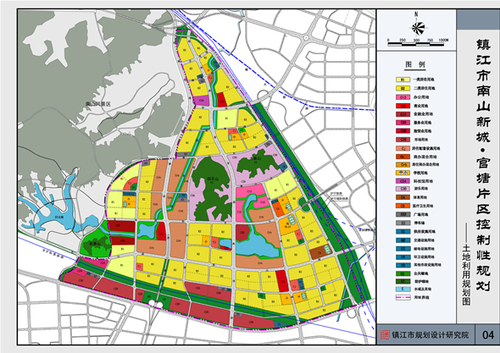
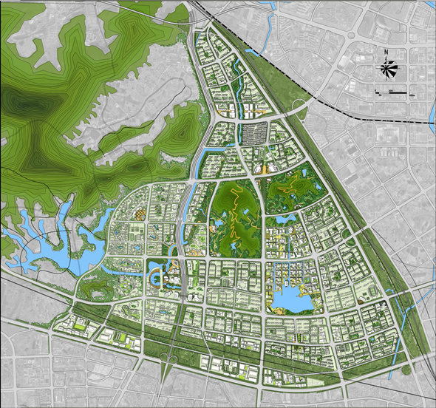
估价对象所在位置属度假休闲区，目前区域内尚无商服中心、文化体育设施、银行等，零星分布有官塘派出所、官塘卫生站、官塘街道办事处、官塘中学、官塘幼儿园等村镇级公服配套设施，区域设施齐备程度较差。
2.交通条件
估价对象周边1公里范围内有官塘桥站、森普公司等公交车站，通行6路、21路、56路、59路、135路等10条公交线路，无轨道交通设站，西距镇江南站约2.5公里。地块西侧邻近城市次干道环山路、东距城市快速路官塘桥路约0.7公里，周边道路密集程度较差。综合评价交通便捷度一般。

3.环境条件
根据镇江市规划局2017年9月发布的《“精美镇江”建设规划（征求意见稿）》，估价对象位于旅游景观环以内、南山风景区东麓。
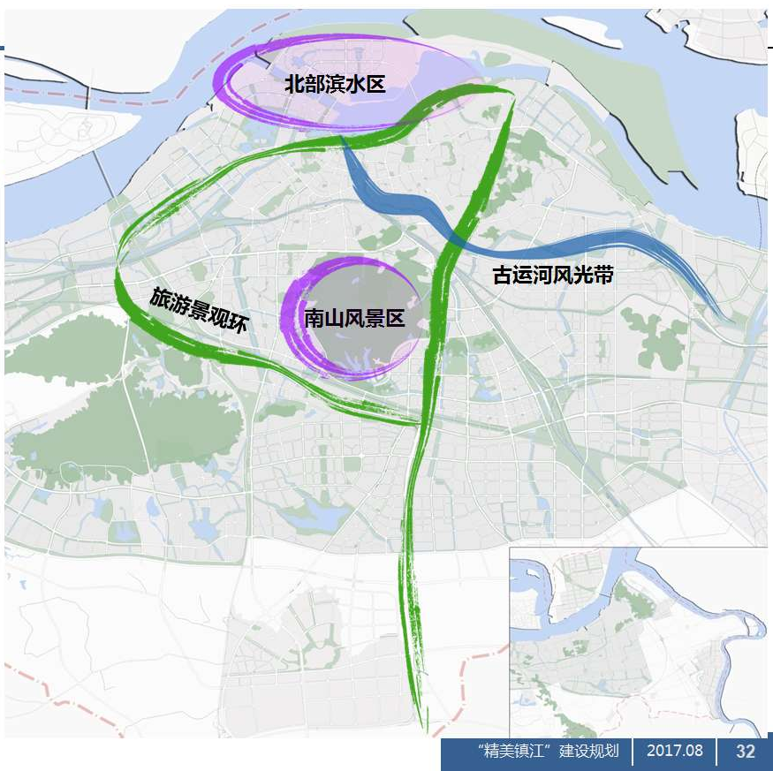
自然环境：邻近南山风景区、回龙水库，绿化程度好，自然环境评价好。人文环境：区域周边1公里内无文物古迹、体育馆、文化广场等人文设施，项目北侧1.5公里有栗子山公墓，人文环境评价一般；综合考虑自然及人文环境评价较好。

4.基础设施设施条件
润州区目前已拥有完善的基础设施配套保障，估价对象所在区域基础设施配套目前可达到“五通”（即通路、通电、通讯、通上水、通下水）条件，估价对象现状土地开发程度为“临时三通”（即通路、通临时电、通临时水），其中毗邻道路为城市支路官驸路及在建市政规划道路。
5.居住社区成熟度
估价对象所在区域现状土地利用情况多为储备用地、村落、工业项目、未来居住用地规划比例高，目前居住社区情况尚不成熟，仅有融创银城盛唐府、南山墅两个住宅项目且正在进行施工建设，社区发展完善程度较差。
6.规划限制
根据《镇江市城市总体规划（2002-2020年）（2017年修订）》规划的要求，估价对象所处区域位于丁卯分区与南山绿核交汇处，无特别规划限制，对估价对象土地发展利用无不利影响。
综上所述，估价对象所处区域地理位置条件好，居住社区成熟度较差、交通便捷度一般、区域土地利用方向一致程度较好、自然及人文环境状况较好、公共配套设施完备程度较差、区域基础设施达到“五通”，总体评价影响估价对象的区域因素一般。
（三）个别因素
1.估价对象位置：估价对象位于江苏省镇江市润州区蒋乔镇官塘桥村官驸路西北侧、环山路以东，为镇江交通产业集团有限公司使用的居住项目。根据《镇江市人民政府关于公布镇江市市区土地基准地价的通告》（2016年8月15日发布）的规定，估价对象属于住宅类五级地价区。
2.宗地规划用途、面积
估价对象登记土地用途为城镇住宅用地，为最佳最有效用途。
根据委托估价方提供的《不动产权证书》[苏（2018）镇江市不动产权第9000003号]，估价对象土地面积为143726.1平方米。
3.宗地容积率及可利用情况
估价对象尚未取得《建设工程规划许可证》或《规划意见复函》，且《国有土地使用权出让合同》未约定建筑规模或容积率等土地开发利用指标。本次评估依据委托估价方提供的《土地情况说明》设定估价对象规划建筑面积为503041.35平方米，容积率为3.5，全部拟建为住宅。估价对象属于住宅类五级地价区，住宅用途级别平均容积率为1.1。估价对象宗地形状较不规则、地形较为平坦、地质条件良好。综合评价估价对象土地利用程度好。
4.宗地基础设施
根据委托估价方介绍，估价对象开发完成后拟达到的市政基础设施条件为“六通”。根据评估专业人员现场勘查，现状市政基础设施条件为“临时三通”。
所通道路为城市支路官驸路及建设中的市政规划路四平山路、宣成大道，其他市政基础设施保证程度一般。
（转下页）

五、估价对象变现能力分析
所谓变现能力是指假定在估价期日实现抵押权时，在没有过多损失的条件下，将抵押物转换为现金的可能性。它主要体现在以下几个方面：
（一）影响房地产变现能力的因素分析：
影响变现能力的因素 | 因素分析
通用性 | 通用性，即是否常见、是否普遍使用。通常情况下，通用性越差的房地产，如用途越专业化的房地产，使用者的范围越窄，越不容易找到买者，变现能力会越弱。估价对象用途设定为住宅，通用性强。
独立使用性 | 独立使用性，即能否单独地使用而不受限制。通常情况下，独立使用性越差的房地产，越妨碍房地产的使用，变现能力会越弱。估价对象西侧临近城市次干道环山路，独立使用性好。
可分割转让性 | 可分割转让性，是指在物理上、经济上是否可以分离开来使用。此外，由于价值越大的房地产变现能力越弱，所以容易分割转让的房地产，变现能力较强；反之，变现能力较弱。估价对象尚未进行开发建设，可分割转让性弱。
开发程度 | 开发程度越低的房地产，不确定因素越多，变现能力会越弱。估价对象宗地红线外达到“临时三通”、宗地红线内场地平整，尚未进行开发建设，开发程度低。
区位 | 所处位置越偏僻、越不成熟区域的房地产，变现能力会越弱。估价对象所处位置为镇江市开发热点区域但开发尚不成熟，区位条件一般。
价值大小 | 价值越大的房地产，购买所需要的资金越多，越不容易找到买者，变现能力会越弱。估价对象拟建建筑规模为503041.35平方米、开发资金需求大，估价对象价值大。
房地产市场状况 | 房地产市场越不景气，出售房地产会越困难，变现能力就越弱。估价对象位于镇江市，土地出让市场及房地产交易市场活跃，近年房地产市场状况较好。
（二）处置估价对象时，其变现的时间长短以及费用、税金的种类、数额和清偿顺序与处置方式和营销策略等因素有关。一般说来，以拍卖方式处置房地产时，变现时间较短，变现价格一般较低，变现成本较高，要支付拍卖费用、拍卖佣金、增值税、城市维护建设税、教育费附加等税费。对处置国有建设用地使用权所得金额，依法应按下列顺序分配：1.支付处分抵押国有建设用地使用权的费用（如律师费、诉讼费、执行费、诉讼保全费、评估费、拍卖佣金）；2.扣除抵押国有建设用地使用权应缴纳的税费（如增值税及附加、印花税、土地增值税）；3.偿还抵押权人债权本息及支付违约金，当同一估价对象设定两个以上抵押权时，以抵押登记的先后顺序受偿；4.赔偿由债务人违反合同而对抵押权人造成的损害；5.剩余金额交还抵押人。
（三）假定在估价期日拍卖或者变卖估价对象时，因存在短期内强制处分、潜在购买群体受到限制及心理排斥等因素的影响，最可能实现的价格一般比公开市场价格要低。
综合以上分析，估价对象通用性强、独立使用性好、可分割转让性弱、开发程度低、区位条件一般、价值量大、房地产市场状况较好，我们认为估价对象变现能力弱。

第三部分 土地估价结果及其使用

一、估价依据
（一）有关的法律、法规、行政规章及估价对象所在省市的有关法律法规和政策
1.《中华人民共和国物权法》（2007年3月16日第十届全国人民代表大会第五次会议通过 2007年3月16日中华人民共和国主席令第62号公布 自2007年10月1日起施行）
2.《中华人民共和国土地管理法》（1986年6月25日第六届全国人民代表大会常务委员会第十六次会议通过 根据1988年12月29日第七届全国人民代表大会常务委员会第五次会议《关于修改〈中华人民共和国土地管理法〉的决定》修正 1998年8月29日第九届全国人民代表大会常务委员会第四次会议修订通过 1998年8月29日中华人民共和国主席令第8号公布2004年8月28日第十届全国人民代表大会常务委员会第十一次会议通过，2004年8月28日中华人民共和国主席令第28号公布，自公布之日起施行的《关于修改<中华人民共和国土地管理法>的决定》修改的《中华人民共和国土地管理法（2004年修正本）》）
3.《中华人民共和国城市房地产管理法》（1994年7月5日第八届全国人民代表大会常务委员会第八次会议通过 1994年7月5日中华人民共和国主席令第29号公布 2007年8月30日第十届全国人民代表大会常务委员会第二十九次会议通过，2007年8月30日中华人民共和国主席令第72号公布，自公布之日起施行的《全国人民代表大会常务委员会关于修改〈中华人民共和国城市房地产管理法〉的决定》修正的《中华人民共和国城市房地产管理法（2007年修正本）》）
4.《中华人民共和国城乡规划法》（中华人民共和国主席令第七十四号，2007 年 10 月 28 日第十届全国人民代表大会常务委员会第三十次会议通过，根据 2015 年 4 月 24 日第十二届全国人民代表大会常务委员会第十四次会议《全国人民代表大会常务委员会关于修改〈中华人民共和国港口法〉等七部法律的决定》修正）
5.《中华人民共和国资产评估法》（2016年7月2日第十二届全国人民代表大会常务委员会第二十一次会议通过 2016年3月16日中华人民共和国主席令第46号公布 自2016年12月1日起施行）
6.《中华人民共和国担保法》（1995年6月30日第八届全国人民代表大会常务委员会第十四次会议通过 1995年6月30日中华人民共和国主席令第50号公布）
7.《中华人民共和国城镇国有土地使用权出让和转让暂行条例》（一九九０年五月十九日中华人民共和国国务院令第五十五号发布 自发布之日起施行）
8.《中华人民共和国土地管理法实施条例》（1998年12月24日国务院第12次常务会议通过 1998年12月27日中华人民共和国国务院令第256号发布 2011年1月8日公布的《国务院关于废止和修改部分行政法规的决定》修改的《中华人民共和国土地管理法实施条例（2011年修正本）》）
9.《城市房地产抵押管理办法》（1997年5月12日建设部令第56发布2001年8月15日根据建设部令第98号发布的《建设部关于修改〈城市房地产抵押管理办法〉的决定》修改））
10.《关于规范与银行信贷业务相关的房地产抵押估价管理相关问题的通知》[建住房[2006]8号]
11.《镇江市人民政府关于公布镇江市市区土地基准地价的通告》（2016年8月15日发布）
12.《江苏省物价局、财政厅关于镇江市城市市政公用基础设施配套费问题的批复》[苏价服[2003]115号]
（二）采用的技术标准
1.《城镇土地估价规程》[GB/T 18508-2014]
2.《城镇土地分等定级规程》[GB/T 18507-2014]
3.《土地利用现状分类》[ GB/T 21010-2017]
4.《城市用地分类与规划建设用地标准》[GB50137-2011]
（三）委托估价方提供的资料
1.《委托估价函》
2.《国有土地使用权出让合同》复印件
3. 地价款支付凭证复印件
4.《不动产权证书》[苏（2018）镇江市不动产权第9000003号]复印件
5.《土地情况说明》
6.《说明》及相关支付凭证
7.《关于抵押房地产是否存在法定优先受偿权利等情况的书面查询和调查记录》
8. 委托估价方《营业执照》复印件
（四）受托估价方掌握的有关资料和评估专业人员实地勘察、调查所获取的资料实地勘查的有关资料

二、土地估价
（一）估价原则
地价是由其效用、相对稀缺性及有效需求三者相互作用影响所形成，由于这些因素又经常处于变动之中，我们在估价时遵循以下原则：
1.替代原则
地价遵循替代规律，有相同使用价值、有替代可能的宗地之间会相互影响和竞争，使其价值相互牵制而趋于一致。因此宗地的土地价格，应以相邻地区或类似地区功能相同或相近、条件相似的土地市场交易价格为依据。估价对象位于镇江市润州区丁卯片区官塘新区，近几年周边有同类或类似土地交易案例，且周边有一定数量项目，如X1803地块、X1701地块、X1701地块等。上述项目与估价对象宗地位置接近，区域环境类似，用途相同。其未来开发完成后价格也会受这些类似项目的影响。基于这一原则，估价对象土地价格可参考周边同类或类似土地交易案例确定，且估价对象未来开发完成后的价格水平可参考周边项目的租金水平确定。
2.最有效利用原则
由于土地具有用途的多样性，不同的利用方式能为权利人带来不同的收益量，且土地权利人都期望从其所占有的土地上获取更多的收益，并以能满足这一目的为确定土地利用方式的依据。所以，土地估价应以宗地的最有效利用为前提的。本次评估以设定规划条件符合最有效使用原则为前提。
3.预期收益原则
对于价格的评估，重要的并非是过去，而是未来。过去收益的重要意义，在于为推测未来的收益变化动向提供依据。因此，商品的价格是由反映该商品将来的总收益所决定的。土地也是如此，它的价格也是受预期收益形成因素的变动所左右。所以，土地投资者是在预测该土地将来所能带来的收益或效用后进行投资的。这就要求估价者必须了解过去的收益状况，并对土地市场现状、发展趋势、政治经济形势及政策规定对土地市场的影响进行细致分析，预测以待估宗地在正常利用条件下的未来客观有效的预期收益。本次评估在运用剩余法计算估价对象土地价格时，就是以该原则为原理。
4.供需原则
在完全的市场竞争中，一般商品的价格取决于供求的均衡点，需求大于供给，价格就会提高，否则价格就会降低。由于土地与一般商品相比，具有独特的人文和自然条件，因此土地市场形成了自己的供求规律，主要表现在土地的价格容易形成垄断，所以地价形成于不完全竞争的市场。在评估中我们以市场供需决定土地价格为依据，并充分的考虑了土地供需的特殊性和土地市场的地域性。估价对象位于金润大道与官塘桥路之间，属主城区润州区范围内，土地用途为城镇住宅用地，土地性质为出让国有建设用地使用权。估价对象地处官塘新区，镇江市已将该区规划为山水花园城市样板区、国家级低碳生态示范区及现代服务业集聚区，区域内土地资产存在较大增值潜力。评估中剩余法的运用主要考虑此项原则。
5.贡献原则
不动产的总收益是由土地及建筑物等其他生产要素共同作用的结果。就土地部分的贡献而言，由于地价是在生产经营活动之前优先支付的，故土地的贡献具有优先性和特殊性，评估时应特别考虑。同时，土地的价格可根据土地对不动产收益的贡献大小确定。
6.谨慎原则
不动产抵押估价应遵守谨慎原则。谨慎原则是指在存在不确定因素的情况下作出估价相关判断时，应当保持必要的谨慎，充分估计抵押不动产在处置时可能受到的限制、未来可能发生的风险和损失，不高估市场价格，不低估知悉的法定优先受偿款。
（二）估价方法
1.方法选择
根据《城镇土地估价规程》[GB/T18508-2014]，估价方法通常有市场比较法、收益还原法、成本逼近法、剩余法及基准地价系数修正法共五种估价方法。
评估专业人员根据估价对象的特点、实际情况以及估价目的，对上述估价方法分析如下：
（1）市场比较法：市场比较法主要用于土地市场发达，有充足的具有替代性的土地交易实例的地区。估价对象位于镇江市润州区丁卯片区官塘新区，土地用途为城镇住宅用地，近几年周边有同类或类似土地交易案例，故本次评估采用市场比较法作为方法之一。
（2）收益还原法：收益还原法适用于有现实收益或潜在收益的土地或不动产估价。估价对象现状尚未开发建设，没有现实收益，因此本次评估未采用收益还原法评估估价对象出让国有建设用地使用权价格。
（3）成本逼近法：成本逼近法一般是用于新开发土地，或土地市场欠发育、交易实例少的地区的土地价格评估。估价对象出让国有建设用地使用权为委托估价方于2010年取得，且尚未开发建设，但周边同类或类似土地交易实例较多，因此本次评估不采用成本逼近法进行测算。
（4）剩余法：剩余法适用于具有开发投资价值或再开发潜力的房地产。估价对象为拟开发建设的出让国有建设用地使用权，具备开发投资价值。且估价对象为城镇住宅用地，周边及相邻区域同类在建或已建成项目较多，可通过获取其交易信息确定估价对象开发完成后价格，故可采用此方法。
（5）基准地价系数修正法：拥有基准地价体系的地区均可采用基准地价系数修正法进行评估。镇江市基准地价于2016年更新。本估价报告可采用基准地价系数修正法进行评估。但基准地价系数修正法主要用于政府确定土地出让底价使用，与市场价格有一定差距，本次评估具备使用市场比较法条件，其较基准地价系数修正法更能体现估价对象市场价格，因此本次评估未采用基准地价系数修正法评估估价对象出让国有建设用地使用权市场价格。
综上所述，本次评估根据估价对象的特点和实际状况，采用市场比较法和剩余法两种方法进行测算，其中剩余法中不动产开发完成后总价采用市场比较法求取，力求合理科学地评估出估价对象的出让国有建设用地使用权价格；然后再用出让国有建设用地使用权价格减去估价师所知悉的法定优先受偿款确定出让国有建设用地使用权抵押价格。
2.本次评估所采用的估价方法简述如下：
（1）市场比较法
根据替代原理，将待估宗地与具有替代性的，且在估价期日近期市场上交易的类似宗地进行比较，并对类似宗地的成交价格进行差异修正，以此估算待估宗地价格的方法。
其计算公式为：
P=P_{B}×A×B×C×D×E
式中：
P——待估宗地价格；
P_{B}——比较实例价格；
A——待估宗地交易情况指数/比较实例宗地交易情况指数
B——待估宗地估价期日地价指数/比较实例宗地交易日期地价指数
C——待估宗地区域因素条件指数/比较实例宗地区域因素条件指数
D——待估宗地个别因素条件指数/比较实例宗地个别因素条件指数
E——待估宗地使用年期修正指数/比较实例宗地使用年期修正指数
（2）剩余法
剩余法是在测算完成开发后的不动产正常交易价格的基础上，扣除预计的正常建造成本以及有关专业费用、利息、利润和税费等，以价格余额来估算待估宗地价格的方法。
其计算公式为：
P=A－B－C
式中：
P——待估宗地价格
A——不动产总价
B——开发项目整体的开发成本
C——投资利润
其中：开发项目整体的开发成本包括购地税费、房屋建造成本、管理费用、销售费用、投资利息和销售税费。
（三）估价结果
评估专业人员根据估价的目的，按照估价的程序，采用科学的估价方法（市场比较法和剩余法），在认真分析现有资料的基础上，通过仔细测算和认真分析各种影响土地价格的因素，确定估价对象于估价期日的出让国有建设用地使用权评估价格为（币种：人民币）：
其中：所采用各方法的估价结果及最终估价结果的确定详见下表：
估价方法 | 估价结果/万元 | 权重 | 最终结果/万元
市场比较法 | 204537 | 50% | 202679
剩余法 | 200820 | 50% | 202679
币种：人民币
注：各方法权重的确定详见《土地估价技术报告》中估价结果的确定一节。

三、估价结果和估价报告的使用
（一）估价的前提条件和假设条件
1.估价对象作为城镇住宅用地为最有效利用方式。
2.委托估价方提供的资料属实，没有保留及隐瞒。
3.在估价期日的房地产市场为公开、平等、自愿的交易市场。
4.任何有关估价对象的运作方式、程序符合国家、地方的有关法律、法规。
5.委托估价方合法取得估价对象出让国有建设用地使用权，并支付全部相关税费。
6. 根据《不动产权证书》[苏（2018）镇江市不动产权第9000003号]，本次评估估价对象证载（地类）用途为城镇住宅用地。本次评估设定用途即为证载用途城镇住宅用地。
7.根据委托估价方介绍及评估专业人员现场勘查，本次评估估价对象实际土地开发程度为红线外市政基础设施达“临时三通”（即通路、通临时电、通临时水）、宗地红线内场地平整。本次评估设定土地开发程度即为实际开发程度红线外市政基础设施达“临时三通”、宗地红线内场地平整。
8.根据《不动产权证书》[苏（2018）镇江市不动产权第9000003号]，本次估价对象土地面积为143726.1平方米。估价对象的规划利用条件以《土地情况说明》上载明的为依据，设定规划建筑面积为503041.35平方米。
9.评估专业人员根据委托估价方所提供的资料（复印件），未发现有抵押、租赁的登记信息，本次评估设定估价对象不存在抵押、租赁等他项权利。
10.本次估价结果以估价对象能够按照合理工期按时完成各项工程进度，直至通过竣工验收，能够在合理期限内正常投入使用，并最终在《不动产权证书》上登记建筑物信息为前提条件，未考虑估价对象因其他原因无法顺利开工、完工而产生的重大影响，在此提请报告使用者注意。
（二）估价结果和估价报告的使用
1.本估价报告的依据为国务院、国土资源部、住建部、镇江市人民政府及有关部门颁布的有关法律、法规、政策文件、委托估价方提供的资料、受托估价方掌握的有关资料以及评估专业人员实地勘察所获取的资料。
2.委托估价方应对其提供的权属证明以及其他资料的真实性、完整性和合法性负责。如因资料失实或资料提供人有所隐匿而导致估价结果失真，估价机构不承担相应的责任。截至本估价报告出具日，委托估价方未能提供估价对象《不动产权证书》[苏（2018）镇江市不动产权第9000003号]等相关资料原件供评估专业人员进行核对。提请金融机构注意，发放贷款前，抵押物需按照规定进行抵押登记。并确定实际抵押物与本估价报告估价对象是否一致，如有改变，需进行重新评估。
3.本报告估价结果为估价期日下的正常市场价格，随着时间的推移，该价格需要做相应的调整直至重新评估。
4.本估价报告在估价机构盖章和土地估价师签章的条件下有效。
5.本次评估估价报告分为“土地估价报告”和“土地估价技术报告”两部分，“土地估价报告”供委托估价方使用，“土地估价技术报告”仅供估价机构存档和作为估价结果提交房屋土地管理部门确认或备案时的附件。
6.本估价报告只能由估价报告载明的报告使用者使用，且只能用于本报告载明的唯一估价目的和用途。
7.委托估价方或者本估价报告使用人应按照法律规定和估价报告载明的使用范围使用本估价报告。委托估价方或者估价报告使用人违反前述规定使用本估价报告的，估价机构和评估专业人员不承担责任。
8.除委托估价方、估价委托合同中约定的其他估价报告使用人和法律、行政法规规定的估价报告使用人之外，其他任何机构和个人不能成为估价报告的使用人。
9.估价报告使用人应当正确理解估价结论。估价结论不等同于估价对象可实现价格，估价结论不应当被认为是对估价对象可实现价格的保证。
10.本报告所确定的土地价格仅供办理抵押贷款的双方参考，若违反特定用途使用本土地评估报告和估价结果，由此引出的一切法律责任由使用者自负。
11.报告有效期限为报告出具之日起壹年内有效。
12.本次土地估价报告的使用权归镇江交通产业集团有限公司，土地估价报告由北京康正宏基房地产评估有限公司负责解释。
（三）需要特殊说明的事项
1.资料来源说明
（1）估价对象的土地、房屋权属资料、土地利用状况、评估项目相关资料由委托估价方提供。
（2）土地区位条件、地产市场交易资料、土地利用现状照片等相关资料由评估专业人员实地调查取得。
（3）区域经济发展状况、统计数据、城市规划资料、基准地价资料等由评估专业人员通过政府相关部门获取。
（4）估价中的相关参数资料由评估专业人员通过政府部门相关文件规定、公开媒体等多种途径获取。
（5）评估专业人员结合执业经验，对上述相关评估资料的真实性、合法性、有效性、适用性进行了尽职核实、专业判断。委托估价方对所提供资料的真实性负责，估价机构对所收集资料的真实性、准确性负责。
2.有关参数确定及使用说明
（1）本次评估估价对象规划建筑面积以《土地情况说明》为依据，准确建筑面积应以委托估价方最终取得的《不动产权证书》为准。如本次估价报告采用的建筑面积与最终取得的《不动产权证书》上所登记的估价对象建筑面积不一致，估价结果将进行相应调整。
（2）估价师所知悉的法定优先受偿款情况为：
1）根据委托估价方提供的《不动产权证书》[苏（2018）镇江市不动产权第9000003号]复印件，估价对象抵押权未见登记；2）根据委托估价方提供的《国有建设用地使用权出让合同》以及相关款项支付凭证，截至估价期日，委托估价方依据合同已缴纳全部土地成交价款，未缴纳契税。根据上述《国有建设用地使用权出让合同》及附件约定的计算标准，估价对象需缴纳的契税为1029万元。上述应缴纳的契税金额仅为测算值，最终应缴纳的金额应以土地管理部门的审定结果为准。估价对象《国有建设用地使用权出让合同》未约定容积率、建筑规模等土地利用规划指标，且截至本估价报告出具之日，估价对象尚未取得《建设工程规划许可证》或《规划意见复函》等相关政府部门出具的经济技术指标规范性文件，本次评估设定估价对象按《土地情况说明》进行开发建设时不需补缴政府土地收益。如上述情况发生变化，估价结果需做相应调整。
（3）关于还原率的确定。
1）综合还原率的确定。根据《城镇土地估价规程》（GB/T18508-2014），求取还原率的方法主要有三种：A.纯收益与价格比率法；B.安全利率加风险调整值法；C.投资风险与投资收益率综合排序插入法。在本次评估过程中，评估专业人员在充分调查市场状况的基础上，结合估价对象自身特点，采用安全利率加风险调整值法以及投资风险与投资收益率综合排序插入法来综合确定还原率。
安全利率加风险调整值法，即：还原率=安全利率+风险调整值。安全利率可选用同一时期的一年期国债年利率或银行一年期定期存款年利率；风险调整值应根据估价对象所处地区的社会经济发展和土地市场等状况对其影响程度而确定。在安全利率加风险调整值法中，安全利率可以选用同一时期的一年期过国债年利率或中国人民银行公布的一年定期存款年利率（2.75%），风险调整值则可以根据估价对象所在地区的经济现状及未来预、估价对象的用途等自身特点确定，经调查，一般为1%-2%之间，本次评估依据估价对象所在项目特点，取风险调整值为1.25%，则依据安全利率加风险调整值法可以得出还原率为4%投资风险与投资收益率综合排序插入法，即：将社会上各种相关类型投资，按它们的收益率与风险大小排序，然后分析判断估价对象所对应的范围，确定其还原率。在投资风险与投资收益率综合排序插入法中，评估专业人员调查镇江市近期与估价对象类似开发项目的投资收益率、风险大小，依大小进行排序，分析估价对象项目特点，综合考虑，确定估价对象还原率为6%。对两种方法计算结果进行综合分析，本次评估综合确定还原率为5.0%。
2）土地还原率的确定。根据《城镇土地估价规程》（GB/T18508-2014），求取土地还原率的方法主要有三种：A.土地纯收益与价格比率法；B.安全利率加风险调整值法；C.投资风险与投资收益率综合排序插入法。在本次评估过程中，评估专业人员在充分调查市场状况的基础上，结合估价对象自身特点，采用安全利率加风险调整值法以及投资风险与投资收益率综合排序插入法来综合确定还原率。
安全利率加风险调整值法，即：土地还原率=安全利率+风险调整值。安全利率可选用同一时期的一年期国债年利率或银行一年期定期存款年利率；风险调整值应根据估价对象所处地区的社会经济发展和土地市场等状况对其影响程度而确定。在安全利率加风险调整值法中，安全利率可以选用同一时期的一年期过国债年利率或中国人民银行公布的一年定期存款年利率（2.75%），风险调整值则可以根据估价对象所在地区的经济现状及未来预测、估价对象的用途等自身特点确定，经调查，一般为1%-2%之间，本次评估依据估价对象所在项目特点，取风险调整值为1.25%，则依据安全利率加风险调整值法可以得出土地还原率为4%。投资风险与投资收益率综合排序插入法，即：将社会上各种相关类型投资，按它们的收益率与风险大小排序，然后分析判断估价对象所对应的范围，确定其还原率。在投资风险与投资收益率综合排序插入法中，评估专业人员调查镇江市近期与估价对象类似开发项目的投资收益率、风险大小，依大小进行排序，分析估价对象项目特点，综合考虑，确定估价对象土地还原率为5%。对两种方法计算结果进行综合分析，本次评估综合确定土地还原率为4.5%。
（4）本估价报告中数据全部采用电算化连续计算得出，由于在报告中计算的数据均按四舍五入保留两位小数或取整，故可能出现个别等式左右不完全相等的情况，但不影响计算结果及最终评估结论的准确性。
3.其他说明
（1）根据《物权法》[主席令第六十二号]第二百条，建设用地使用权抵押后，该土地上新增的建筑物不属于抵押财产。该建设用地使用权实现抵押权时，应当将该土地上新增的建筑物与建设用地使用权一并处分，但新增建筑物所得的价款，抵押权人无权优先受偿。在此提请报告使用者注意。
（2）评估专业人员分析委托估价方提供的《国有土地使用权出让合同》等资料及相关介绍，依据《中华人民共和国土地管理法》、《中华人民共和国城市房地产管理法》及有关法律、行政法规和行政规章，查询估价对象所在行政区域国土资源主管部门土地市场动态监测与监管系统备案信息（中国土地市场网/开发利用），截至估价期日，未发现估价对象在开发利用上存在受罚情形；评估专业人员执行本次估价业务的目的是仅对估价对象价格进行估算并发表专业意见，对超出执业范围的内容不予确认和发表意见。
（3）估价对象状况和土地市场状况因时间变化对国有建设用地使用权抵押价格可能产生影响，在估价对象实物及区域因素不受意外损害，能正常维护使用，且未增加法定优先受偿款，土地市场没有大的波动的情况下，预计估价报告使用有效期内，国有建设用地使用权抵押价格基本保持稳定。
（4）合理使用评估结果
1）金融机构应在评估专业人员调查的基础上，更加详尽的了解抵押物产权资料的真实性、合法性及完整性，同时关注国有建设用地使用权抵押估价报告出具后至抵押登记之间，是否会出现法定优先受偿权利。
2）金融机构应在内控制度中根据本身对信贷风险的认识、调控手段和市场策略，综合考虑借款人的资信状况、偿债能力、贷款期限以及抵押物的变现能力、变现时可能发生的价格变动、变现税费等因素，制定合理的抵押率。
估价报告使用者应定期或者在出让国有建设用地使用权市场价格变化幅度较大时对出让国有建设用地使用权抵押价格进行再次评估确认。

第四部分 附 件

1.《委托估价函》
2.估价对象所在位置示意图
3.估价对象相关照片
4.《国有土地使用权出让合同》复印件
5. 地价款支付凭证复印件
6.《不动产权证书》[苏（2018）镇江市不动产权第9000003号]复印件
7.《土地情况说明》
8.《说明》及相关支付凭证
9.《关于抵押房地产是否存在法定优先受偿权利等情况的书面查询和调查记录》
10.委托估价方《营业执照》复印件
11.估价机构《营业执照（副本）》复印件
12.估价机构评估资质复印件
13.评估专业人员资质证书复印件

土 地 估 价 技 术 报 告

项 目 名 称：江苏省镇江市润州区蒋乔镇官塘桥村(不动产单元号：321102092092GB00763W00000000)1宗城镇住宅出让国有建设用地使用权抵押价格评估

受托估价单位：北京康正宏基房地产评估有限公司

土地估价报告编号：康正评字2018-1-0472-F01DYGJ3号

土地估价技术报告编号：康正技评字2018-1-0472-F01DYGJ3号

提交估价报告日期：2018年7月6日

关键词：江苏省、镇江市、润州区
抵押
北京康正宏基房地产评估有限公司
二Ｏ一八年

目录
第一部分 总 述 1
一、估价项目名称 1
二、委托估价方 1
三、受托估价方 1
四、估价目的 1
五、估价依据 1
六、估价期日 2
七、估价日期 3
八、地价定义 3
九、估价结果 3
附：估价结果一览表 4
十、需要特殊说明的事项 5
十一、评估专业人员签字 6
十二、土地估价机构 6
第二部分 估价对象描述及土地价格影响因素分析 7
一、估价对象描述 7
二、地价影响因素分析 7
第三部分 土地估价 9
一、估价原则 9
二、估价方法与估价过程 9
三、估价结果的确定 13
第四部分 附 件 16

土 地 估 价 技 术 报 告

第一部分 总 述

一、估价项目名称
江苏省镇江市润州区蒋乔镇官塘桥村（不动产单元号：321102092092GB00763W00000000）1宗城镇住宅出让国有建设用地使用权抵押价格评估

二、委托估价方
镇江交通产业集团有限公司

三、受托估价方
受托机构：北京康正宏基房地产评估有限公司
地 址：北京市朝阳区裕民路12号中国国际科技会展中心B 座10层1001室
资质级别：在全国范围内从事土地估价业务
资质证书号：A201111009
法人代表：齐 宏
联系人： 韩 烨
联系电话：010-82253558-356

四、估价目的
委托估价方在向金融机构（中信信托有限责任公司）办理贷款手续过程中，特委托北京康正宏基房地产评估有限公司对估价对象进行评估。本次评估为确定标的物之抵押贷款额度提供参考依据而评估出让国有建设用地使用权抵押价格。

五、估价依据
（一）有关的法律、法规、行政规章及估价对象所在省市的有关法律法规和政策
1.《中华人民共和国物权法》（2007年3月16日第十届全国人民代表大会第五次会议通过 2007年3月16日中华人民共和国主席令第62号公布 自2007年10月1日起施行）
2.《中华人民共和国土地管理法》（1986年6月25日第六届全国人民代表大会常务委员会第十六次会议通过 根据1988年12月29日第七届全国人民代表大会常务委员会第五次会议《关于修改〈中华人民共和国土地管理法〉的决定》修正 1998年8月29日第九届全国人民代表大会常务委员会第四次会议修订通过 1998年8月29日中华人民共和国主席令第8号公布2004年8月28日第十届全国人民代表大会常务委员会第十一次会议通过，2004年8月28日中华人民共和国主席令第28号公布，自公布之日起施行的《关于修改<中华人民共和国土地管理法>的决定》修改的《中华人民共和国土地管理法（2004年修正本）》）
3.《中华人民共和国城市房地产管理法》（1994年7月5日第八届全国人民代表大会常务委员会第八次会议通过 1994年7月5日中华人民共和国主席令第29号公布 2007年8月30日第十届全国人民代表大会常务委员会第二十九次会议通过，2007年8月30日中华人民共和国主席令第72号公布，自公布之日起施行的《全国人民代表大会常务委员会关于修改〈中华人民共和国城市房地产管理法〉的决定》修正的《中华人民共和国城市房地产管理法（2007年修正本）》）
4.《中华人民共和国城乡规划法》（中华人民共和国主席令第七十四号，2007 年 10 月 28 日第十届全国人民代表大会常务委员会第三十次会议通过，根据 2015 年 4 月 24 日第十二届全国人民代表大会常务委员会第十四次会议《全国人民代表大会常务委员会关于修改〈中华人民共和国港口法〉等七部法律的决定》修正）
5.《中华人民共和国资产评估法》（2016年7月2日第十二届全国人民代表大会常务委员会第二十一次会议通过 2016年3月16日中华人民共和国主席令第46号公布 自2016年12月1日起施行）
6.《中华人民共和国担保法》（1995年6月30日第八届全国人民代表大会常务委员会第十四次会议通过 1995年6月30日中华人民共和国主席令第50号公布）
7.《中华人民共和国城镇国有土地使用权出让和转让暂行条例》（一九九０年五月十九日中华人民共和国国务院令第五十五号发布 自发布之日起施行）
8.《中华人民共和国土地管理法实施条例》（1998年12月24日国务院第12次常务会议通过 1998年12月27日中华人民共和国国务院令第256号发布 2011年1月8日公布的《国务院关于废止和修改部分行政法规的决定》修改的《中华人民共和国土地管理法实施条例（2011年修正本）》）
9.《城市房地产抵押管理办法》（1997年5月12日建设部令第56发布2001年8月15日根据建设部令第98号发布的《建设部关于修改〈城市房地产抵押管理办法〉的决定》修改））
10.《关于规范与银行信贷业务相关的房地产抵押估价管理相关问题的通知》[建住房[2006]8号]
11.《镇江市人民政府关于公布镇江市市区土地基准地价的通告》（2016年8月15日发布）
12.《江苏省物价局、财政厅关于镇江市城市市政公用基础设施配套费问题的批复》[苏价服[2003]115号]
（二）采用的技术标准
1.《城镇土地估价规程》[GB/T 18508-2014]
2.《城镇土地分等定级规程》[GB/T 18507-2014]
3.《土地利用现状分类》[ GB/T 21010-2017]
4.《城市用地分类与规划建设用地标准》[GB50137-2011]
（三）委托估价方提供的资料
1.《委托估价函》
2.《国有土地使用权出让合同》复印件
3. 地价款支付凭证复印件
4.《不动产权证书》[苏（2018）镇江市不动产权第9000003号]复印件
5.《土地情况说明》
6.《说明》及相关支付凭证
7.《关于抵押房地产是否存在法定优先受偿权利等情况的书面查询和调查记录》
8. 委托估价方《营业执照》复印件
（四）受托估价方掌握的有关资料和评估专业人员实地勘察、调查所获取的资料实地勘查的有关资料

六、估价期日
2018年6月29日（评估专业人员勘察现场之日）

七、估价日期
2018年6月29日至2018年7月6日

八、地价定义
（一）用途
根据《不动产权证书》[苏（2018）镇江市不动产权第9000003号]，本次评估估价对象证载（地类）用途为城镇住宅用地。本次评估设定用途即为证载用途城镇住宅用地。
（二）土地开发程度
根据委托估价方介绍及评估专业人员现场勘查，本次评估估价对象实际土地开发程度为红线外市政基础设施达“临时三通”（即通路、通临时电、通临时水）、宗地红线内场地平整。本次评估设定土地开发程度即为实际开发程度红线外市政基础设施达“临时三通”、宗地红线内场地平整。
（三）规划利用条件
根据《不动产权证书》[苏（2018）镇江市不动产权第9000003号]，本次估价对象出让国有建设用地使用权面积（以下简称‘土地面积’）为143726.1平方米。估价对象的规划利用条件以《土地情况说明》上载明的为依据，设定规划建筑面积为503041.35平方米。
（四）土地使用年限
本次估价对象为出让国有建设用地使用权，土地终止日期为2080年2月2日。截至估价期日，估价对象出让国有建设用地使用权剩余土地使用年限为61.63年。因此，本次评估设定估价对象土地使用年限为其剩余土地使用年限61.63年。
本次估价的“出让国有建设用地使用权价格”是指估价对象土地所有权为国家所有，使用权性质为有偿出让，在公开市场条件下，于估价期日2018年6月29日,在规划利用条件下、设定土地开发程度为宗地红线外市政基础设施达“临时三通”（即通路、通临时电、通临时水）、宗地红线内场地平整、设定用途为城镇住宅，剩余土地使用年限为61.63年的出让国有建设用地使用权价格。
本次估价的“出让国有建设用地使用权抵押价格”是指估价对象在估价期日的“出让国有建设用地使用权价格”减去估价师于估价期日所知悉的法定优先受偿款后的余额。
“法定优先受偿款”是指假定在估价期日实现抵押权时，法律规定优先于本次抵押贷款受偿的款额，包括已抵押担保的债权数额、因规划条件变更需补交的政府土地收益、发包人拖欠的建筑工程价款以及其他法定优先受偿款。
本次估价的“抵押净值”是指估价对象“出让国有建设用地使用权抵押价格”减去估价对象在价值时点以“出让国有建设用地使用权价格”为基数计算的预计抵押权实现进行处置时需缴纳的各项费用、税金等相关费用后的价值。

九、估价结果
评估专业人员根据估价的目的，按照估价的程序，采用科学的估价方法（市场比较法和剩余法），在认真分析现有资料的基础上，通过仔细测算和认真分析各种影响土地价格的因素，确定估价对象于估价期日的出让国有建设用地使用权评估价格为（币种：人民币）：
出让国有建设用地使用权价格：202679万元
大写金额：人民币贰拾亿零贰仟陆佰柒拾玖万元整
单位面积地价：14102元/平方米
楼面地价：4029元/平方米
出让国有建设用地使用权抵押价格：201650万元
大写金额：人民币贰拾亿零壹仟陆佰伍拾万元整

备注：
1.上述“出让国有建设用地使用权抵押价格”已扣减估价师所知悉的法定优先受偿款共计1029万元。
2.上述“出让国有建设用地使用权抵押价格”未考虑抵押物抵押、使用及处置时的登记费用、过户税费、拍卖佣金、司法诉讼费用及其他应付费用等。
3.本次评估设定估价对象未来开发完成后房地产交易价格为公开市场价格，未考虑镇江市相关政府部门对估价对象开发完成后房地产交易价格预售及销售价格可能的政策干预。

附 估价结果一览表
估价机构：北京康正宏基房地产评估有限公司 估价报告编号：康正评字2018-1-0472-F01DYGJ3号 估价期日：2018年6月29日 估价期日的国有建设用地使用权性质：出让
估价期日土地使用者 | 不动产单元号 | 宗地名称 | 不动产权证书编号 | 估价期日的用途 |  |  | 容积率 |  |  | 估价期日的实际土地开发程度 | 估价设定的土地开发程度 | 土地使用年限/年 | 土地面积/㎡ | 规划建筑面积/㎡ | 单位面积地价/  元/㎡ | 楼面地价/元/㎡ | 总地价/万元
 |  |  |  | 证载  （或批准） | 实际 | 设定 | 规划 | 实际 | 设定
镇江交通产业集团有限公司 | 321102092092GB00763W00000000 | 江苏省镇江市润州区蒋乔镇官塘桥村1宗城镇住宅出让国有建设用地使用权 | 苏（2018）镇江市不动产权第  9000003号 | 城镇住宅用地 | —— | 城镇住宅用地 | —— | —— | 3.5 | 红线外“临时三通”、宗地红线内场地平整 | 红线外“临时三通”、宗地红线内场地平整 | 61.63 | 143726.1 | 503041.35 | 14102 | 4029 | 202679
抵押价格 |  |  |  |  |  |  |  |  |  |  |  |  |  |  |  |  | 201650
抵押净值 |  |  |  |  |  |  |  |  |  |  |  |  |  |  |  |  | 159220
币种：人民币

十、需要特殊说明的事项
（一）估价的前提条件和假设条件
1.估价对象作为城镇住宅用地为最有效利用方式。
2.委托估价方提供的资料属实，没有保留及隐瞒。
3.在估价期日的房地产市场为公开、平等、自愿的交易市场。
4.任何有关估价对象的运作方式、程序符合国家、地方的有关法律、法规。
5.委托估价方合法取得估价对象出让国有建设用地使用权，并支付全部相关税费。
6. 根据《不动产权证书》[苏（2018）镇江市不动产权第9000003号]，本次评估估价对象证载（地类）用途为城镇住宅用地。本次评估设定用途即为证载用途城镇住宅用地。
7.根据委托估价方介绍及评估专业人员现场勘查，本次评估估价对象实际土地开发程度为红线外市政基础设施达“临时三通”（即通路、通临时电、通临时水）、宗地红线内场地平整。本次评估设定土地开发程度即为实际开发程度红线外市政基础设施达“临时三通”、宗地红线内场地平整。
8.根据《不动产权证书》[苏（2018）镇江市不动产权第9000003号]，本次估价对象土地面积为143726.1平方米。估价对象的规划利用条件以《土地情况说明》上载明的为依据，设定规划建筑面积为503041.35平方米。
9.评估专业人员根据委托估价方所提供的资料（复印件），未发现有抵押、租赁的登记信息，本次评估设定估价对象不存在抵押、租赁等他项权利。
10.本次估价结果以估价对象能够按照合理工期按时完成各项工程进度，直至通过竣工验收，能够在合理期限内正常投入使用，并最终在《不动产权证书》上登记建筑物信息为前提条件，未考虑估价对象因其他原因无法顺利开工、完工而产生的重大影响，在此提请报告使用者注意。
（二）估价结果和估价报告的使用
1.本估价报告的依据为国务院、国土资源部、住建部、镇江市人民政府及有关部门颁布的有关法律、法规、政策文件、委托估价方提供的资料、受托估价方掌握的有关资料以及评估专业人员实地勘察所获取的资料。
2.委托估价方应对其提供的权属证明以及其他资料的真实性、完整性和合法性负责。如因资料失实或资料提供人有所隐匿而导致估价结果失真，估价机构不承担相应的责任。截至本估价报告出具日，委托估价方未能提供估价对象《不动产权证书》[苏（2018）镇江市不动产权第9000003号]等相关资料原件供评估专业人员进行核对。提请金融机构注意，发放贷款前，抵押物需按照规定进行抵押登记。并确定实际抵押物与本估价报告估价对象是否一致，如有改变，需进行重新评估。
3.本报告估价结果为估价期日下的正常市场价格，随着时间的推移，该价格需要做相应的调整直至重新评估。
4.本估价报告在估价机构盖章和土地估价师签章的条件下有效。
5.本次评估估价报告分为“土地估价报告”和“土地估价技术报告”两部分，“土地估价报告”供委托估价方使用，“土地估价技术报告”仅供估价机构存档和作为估价结果提交房屋土地管理部门确认或备案时的附件。
6.本估价报告只能由估价报告载明的报告使用者使用，且只能用于本报告载明的唯一估价目的和用途。
7.委托估价方或者本估价报告使用人应按照法律规定和估价报告载明的使用范围使用本估价报告。委托估价方或者估价报告使用人违反前述规定使用本估价报告的，估价机构和评估专业人员不承担责任。
8.除委托估价方、估价委托合同中约定的其他估价报告使用人和法律、行政法规规定的估价报告使用人之外，其他任何机构和个人不能成为估价报告的使用人。
9.估价报告使用人应当正确理解估价结论。估价结论不等同于估价对象可实现价格，估价结论不应当被认为是对估价对象可实现价格的保证。
10.本报告所确定的土地价格仅供办理抵押贷款的双方参考，若违反特定用途使用本土地评估报告和估价结果，由此引出的一切法律责任由使用者自负。
11.报告有效期限为报告出具之日起壹年内有效。
12.本次土地估价报告的使用权归镇江交通产业集团有限公司，土地估价报告由北京康正宏基房地产评估有限公司负责解释。
（三）需要特殊说明的事项
1.资料来源说明
（1）估价对象的土地、房屋权属资料、土地利用状况、评估项目相关资料由委托估价方提供。
（2）土地区位条件、地产市场交易资料、土地利用现状照片等相关资料由评估专业人员实地调查取得。
（3）区域经济发展状况、统计数据、城市规划资料、基准地价资料等由评估专业人员通过政府相关部门获取。
（4）估价中的相关参数资料由评估专业人员通过政府部门相关文件规定、公开媒体等多种途径获取。
（5）评估专业人员结合执业经验，对上述相关评估资料的真实性、合法性、有效性、适用性进行了尽职核实、专业判断。委托估价方对所提供资料的真实性负责，估价机构对所收集资料的真实性、准确性负责。
2.有关参数确定及使用说明
（1）本次评估估价对象规划建筑面积以《土地情况说明》为依据，准确建筑面积应以委托估价方最终取得的《不动产权证书》为准。如本次估价报告采用的建筑面积与最终取得的《不动产权证书》上所登记的估价对象建筑面积不一致，估价结果将进行相应调整。
（2）估价师所知悉的法定优先受偿款情况为：
1）根据委托估价方提供的《不动产权证书》[苏（2018）镇江市不动产权第9000003号]复印件，估价对象抵押权未见登记；2）根据委托估价方提供的《国有建设用地使用权出让合同》以及相关款项支付凭证，截至估价期日，委托估价方依据合同已缴纳全部土地成交价款，未缴纳契税。根据上述《国有建设用地使用权出让合同》及附件约定的计算标准，估价对象需缴纳的契税为1029万元。上述应缴纳的契税金额仅为测算值，最终应缴纳的金额应以土地管理部门的审定结果为准。估价对象《国有建设用地使用权出让合同》未约定容积率、建筑规模等土地利用规划指标，且截至本估价报告出具之日，估价对象尚未取得《建设工程规划许可证》或《规划意见复函》等相关政府部门出具的经济技术指标规范性文件，本次评估设定估价对象按《土地情况说明》进行开发建设时不需补缴政府土地收益。如上述情况发生变化，估价结果需做相应调整。
（3）关于还原率的确定。
1）综合还原率的确定。根据《城镇土地估价规程》（GB/T18508-2014），求取还原率的方法主要有三种：A.纯收益与价格比率法；B.安全利率加风险调整值法；C.投资风险与投资收益率综合排序插入法。在本次评估过程中，评估专业人员在充分调查市场状况的基础上，结合估价对象自身特点，采用安全利率加风险调整值法以及投资风险与投资收益率综合排序插入法来综合确定还原率。
安全利率加风险调整值法，即：还原率=安全利率+风险调整值。安全利率可选用同一时期的一年期国债年利率或银行一年期定期存款年利率；风险调整值应根据估价对象所处地区的社会经济发展和土地市场等状况对其影响程度而确定。在安全利率加风险调整值法中，安全利率可以选用同一时期的一年期过国债年利率或中国人民银行公布的一年定期存款年利率（2.75%），风险调整值则可以根据估价对象所在地区的经济现状及未来预、估价对象的用途等自身特点确定，经调查，一般为1%-2%之间，本次评估依据估价对象所在项目特点，取风险调整值为1.25%，则依据安全利率加风险调整值法可以得出还原率为4%投资风险与投资收益率综合排序插入法，即：将社会上各种相关类型投资，按它们的收益率与风险大小排序，然后分析判断估价对象所对应的范围，确定其还原率。在投资风险与投资收益率综合排序插入法中，评估专业人员调查镇江市近期与估价对象类似开发项目的投资收益率、风险大小，依大小进行排序，分析估价对象项目特点，综合考虑，确定估价对象还原率为6%。对两种方法计算结果进行综合分析，本次评估综合确定还原率为5.0%。
2）土地还原率的确定。根据《城镇土地估价规程》（GB/T18508-2014），求取土地还原率的方法主要有三种：A.土地纯收益与价格比率法；B.安全利率加风险调整值法；C.投资风险与投资收益率综合排序插入法。在本次评估过程中，评估专业人员在充分调查市场状况的基础上，结合估价对象自身特点，采用安全利率加风险调整值法以及投资风险与投资收益率综合排序插入法来综合确定还原率。
安全利率加风险调整值法，即：土地还原率=安全利率+风险调整值。安全利率可选用同一时期的一年期国债年利率或银行一年期定期存款年利率；风险调整值应根据估价对象所处地区的社会经济发展和土地市场等状况对其影响程度而确定。在安全利率加风险调整值法中，安全利率可以选用同一时期的一年期过国债年利率或中国人民银行公布的一年定期存款年利率（2.75%），风险调整值则可以根据估价对象所在地区的经济现状及未来预测、估价对象的用途等自身特点确定，经调查，一般为1%-2%之间，本次评估依据估价对象所在项目特点，取风险调整值为1.25%，则依据安全利率加风险调整值法可以得出土地还原率为4%。投资风险与投资收益率综合排序插入法，即：将社会上各种相关类型投资，按它们的收益率与风险大小排序，然后分析判断估价对象所对应的范围，确定其还原率。在投资风险与投资收益率综合排序插入法中，评估专业人员调查镇江市近期与估价对象类似开发项目的投资收益率、风险大小，依大小进行排序，分析估价对象项目特点，综合考虑，确定估价对象土地还原率为5%。对两种方法计算结果进行综合分析，本次评估综合确定土地还原率为4.5%。
（4）本估价报告中数据全部采用电算化连续计算得出，由于在报告中计算的数据均按四舍五入保留两位小数或取整，故可能出现个别等式左右不完全相等的情况，但不影响计算结果及最终评估结论的准确性。
3.其他说明
（1）根据《物权法》[主席令第六十二号]第二百条，建设用地使用权抵押后，该土地上新增的建筑物不属于抵押财产。该建设用地使用权实现抵押权时，应当将该土地上新增的建筑物与建设用地使用权一并处分，但新增建筑物所得的价款，抵押权人无权优先受偿。在此提请报告使用者注意。
（2）评估专业人员分析委托估价方提供的《国有土地使用权出让合同》等资料及相关介绍，依据《中华人民共和国土地管理法》、《中华人民共和国城市房地产管理法》及有关法律、行政法规和行政规章，查询估价对象所在行政区域国土资源主管部门土地市场动态监测与监管系统备案信息（中国土地市场网/开发利用），截至估价期日，未发现估价对象在开发利用上存在受罚情形；评估专业人员执行本次估价业务的目的是仅对估价对象价格进行估算并发表专业意见，对超出执业范围的内容不予确认和发表意见。
（3）估价对象状况和土地市场状况因时间变化对国有建设用地使用权抵押价格可能产生影响，在估价对象实物及区域因素不受意外损害，能正常维护使用，且未增加法定优先受偿款，土地市场没有大的波动的情况下，预计估价报告使用有效期内，国有建设用地使用权抵押价格基本保持稳定。
（4）合理使用评估结果
1）金融机构应在评估专业人员调查的基础上，更加详尽的了解抵押物产权资料的真实性、合法性及完整性，同时关注国有建设用地使用权抵押估价报告出具后至抵押登记之间，是否会出现法定优先受偿权利。
2）金融机构应在内控制度中根据本身对信贷风险的认识、调控手段和市场策略，综合考虑借款人的资信状况、偿债能力、贷款期限以及抵押物的变现能力、变现时可能发生的价格变动、变现税费等因素，制定合理的抵押率。
估价报告使用者应定期或者在出让国有建设用地使用权市场价格变化幅度较大时对出让国有建设用地使用权抵押价格进行再次评估确认。
（转下页）

十一、评估专业人员签字
土地估价师
姓名 | 资格证号 | 签名
王鹏 | 2002110030
郑燚 | 2014110011
其他评估专业人员
姓名 | 相关资格或职称 | 签名
韩烨 | ——

十二、土地估价机构

北京康正宏基房地产评估有限公司
法定代表人：
二○一八年七月六日

第二部分 估价对象描述及土地价格影响因素分析

一、估价对象描述
（一）土地登记状况
土地来源：估价对象为官塘村项目用地。根据委托估价方提供的《国有土地使用权出让合同》，镇江市交通投资建设发展公司与江苏省镇江市国土资源局于2010年2月3日签订该合同，后将不动产权利人变更为镇江交通产业集团有限公司。镇江交通产业集团有限公司已取得《不动产权证书》[苏（2018）镇江市不动产权第9000003号]。
权利人：镇江交通产业集团有限公司
坐落：润州区蒋乔镇官塘村
土地宗数：1宗
不动产单元号：321102092092GB00763W00000000
图号：58.80-47.75等
地类（用途）：城镇住宅用地
土地面积：143726.1平方米
估价对象四至：
证载四至：未作注记。
现状四至：东至现状空地，南至市政规划路，西至官塘村用地，北至官塘村用地。
土地级别：根据《镇江市人民政府关于公布镇江市市区土地基准地价的通告》（2016年8月15日发布）的规定，估价对象属于住宅类五级地价区。
（二）土地权利状况
估价对象为国有土地，土地所有权为国家所有，土地使用权人为镇江交通产业集团有限公司，并已取得《不动产权证书》[苏（2018）镇江市不动产权第9000003号]。根据该证及镇江市交通投资建设发展公司与江苏省镇江市国土资源局签订的《国有建设用地使用权出让合同》，镇江市交通投资建设发展公司于2010年2月3日取得估价对象所属宗地出让国有建设用地使用权，委托估价方现状已取得《不动产权证书》[苏（2018）镇江市不动产权第9000003号]，土地用途为城镇住宅用地，批准使用年限为70年，终止日期为2080年2月2日。截至估价期日，出让国有建设用地使用权已使用8.37年，剩余土地使用年限为61.63年。合同约定项目成交地价款共212901.3065万元，全部为政府土地收益（出让金），根据委托估价方提供的相关款项支付凭证，上述地价款现已全部缴清；截至本报告出具之日，委托估价方未能提供《国有建设用地使用权出让合同》相关契税支付凭证，经测算，该笔契税中对应估价对象部分应缴金额约为1029万元，准确的金额以政府相关部门核定的数额为准。
上述《国有建设用地使用权出让合同》未约定容积率、规划建筑面积等土地利用规划指标，且截至本报告出具之日，估价对象尚未取得《规划意见复函》或《建设工程规划许可证》等政府相关部门出具的经济技术指标规范性文件。根据委托估价方提供的《土地情况说明》，本次评估设定估价对象按容积率不大于3.5、全部拟建为住宅用房进行开发建设，且该经济技术指标能通过政府相关规划部门审批并取得《建设工程规划许可证》。
上述《国有建设用地使用权出让合同》未约定估价对象所属宗地交付条件及建筑工程动工期限。根据委托估价方介绍，估价对象所属项目受让时，宗地尚未进行土地平整工作，合同约定土地前期开发时限自2010年2月3日起时限为2年。截至报告出具之日，委托估价方未能提供估价对象《土地拆迁补偿协议》或其他相关协议，根据其提供的《说明》及给付凭证，本次评估设定估价对象已支付土地补偿款约47302.59万元。截至估价期日，估价对象现状土地开发程度已达到红线外“临时三通”（通路、通临时电、通临时水）、红线内场地平整。
评估专业人员根据委托估价方所提供的资料（复印件），未发现有抵押、租赁的登记信息，本次评估设定估价对象不存在抵押、租赁等他项权利。
（三）土地利用状况
1.土地规划设计条件
根据委托估价方提供的《土地情况说明》，本次评估设定估价对象地上容积率为3.5，规划建筑面积为503041.35平方米，全部拟建为住宅。
综合考虑估价对象所处地理位置、周边环境、市政配套设施以及区域房地产市场发展现状，我们分析认为上述规划条件能够保证该宗地在符合区域总体规划的前提下，达到最高最佳使用条件。
2.土地利用现状
根据评估专业人员现场勘查，截至估价期日，估价对象宗地红线外达“临时三通”，红线内场地平整，尚未开工建设。

二、地价影响因素分析
（一）一般因素
1.城市资源状况
镇江市地处江苏省西南部，长江下游南岸，北纬31°37′～32°19′、东经118°58′～119°58′。东西最大直线距离95.5公里，南北最大直线距离76.9公里。东南接常州市，西邻南京市，北与扬州市、泰州市隔江相望。镇江市土地总面积3847平方公里，占全省3.7%。其中，市区1082平方公里，丹阳市1047平方公里，句容市1387平方公里，扬中市331平方公里。
2017年末镇江市共有31个镇、25个街道办事处。截至2017年末，镇江市户籍总人口270.9万人，比2016年减少1.08万人，其中市区户籍人口102.93万人，比上年减少0.5万人。年末常住人口318.63万人，比2016年增加0.5万人，其中市区常住人口123.32万人，比上年增加0.19万人。
镇江市低山丘陵以黄棕壤为主，岗地以黄土为主，平原以潜育型水稻土为主。镇江市土地面积中丘陵山地占51.1%，圩区占19.7%，平原占15.5%，水面占13.7%。镇江市河流60余条，总长700余公里，以人工运河为多。水系分北部沿江地区、东部太湖湖西地区和西部秦淮河地区。长江流经境内长103.7公里。京杭大运河境内全长42.6公里，在谏壁与长江交汇。镇江市人工水库、塘坝总库容量5亿多立方米。其中，库容10万立方米以上的水库107座，库容量3.74亿立方米。
2.不动产制度与不动产市场状况
（1）住房制度与不动产管理政策
2018年3月24日，镇江市取消外地人购房补贴政策，取消外地人在镇购房补贴，仅符合政府《关于人才安居政策的意见》规定的人才，购房可享受契税补贴；而且异地缴存的公积金不能在镇江市申请公积金贷款，另外公积金贷款首次购房首付比例上调到30%，二套房公积金贷款首付比例上调到60%。
2018年5月2日，镇江连夜出台了楼市调控新政，取消本地人在市区购买首套房补贴，从5月3日起，这一政策将停止执行。
2018年5月12日，镇江市住建局、镇江市国土资源局联合出台“市区户籍居民优先购买家庭首套商品住房操作细则”，细则对核准信息以及购房操作流程都作了详细说明。
（2）不动产市场状况
土地市场状况
2018年6月，镇江市国土资源局发布2018年度市区住房建设计划，共开工建设商品住房3万套，建筑面积350万平方米，用地总量2517.3亩，去化周期控制在12个月以内。在住房建设分区安排上，按照住房建设与产业发展、城市建设相协调的原则，结合镇江市土地资源特征和人口增长特点，将北部滨水区、南徐新城区和官塘片区、丹徒新区作为新增住房建设重点发展地区，优先安排土地供应、基础设施、公共设施和建设资金等，为镇江市其他产业的发展提供居住配套；在新老城区结合部，重点建设一批适应中等偏低收入者的中低价位、中小套型普通商品住房，缓解老城区内住房供应压力。为保障住房用地的有效供应，将适当提高住房建设水平，严格控制高档商品住房的土地供应；进一步加强土地整理，盘活存量土地，稳步推进城中村改造，积极稳妥消化存量土地资源；进一步加大各类闲置土地的处理力度，按造成土地闲置的不同原因，在依法合规的前提下，采取延长动工开发期限、调整土地用途、规划条件、收回并纳入土地储备、安排临时使用等各类方式，对闲置土地积极予以盘活。
2018年上半年，镇江市通过公开市场出让各类建设用地281宗，面积10241.88亩，同比增长5.21%。具体为：经营性用地108宗，面积4277.58亩，同比下降16.22%，土地出让金178.67亿元；工业用地165宗，面积5726.85亩，同比增长80.59%，土地出让金15.3亿元；其他用地8宗，面积237.45亩、同比下降84.6%，土地出让金1.15亿元。镇江市划拨供地53宗，面积2754.3亩，同比下降14.92%。其中市区共计出让经营性用地16宗，面积1221亩，土地出让金83.5亿元，平均地价684万元/亩，与去年同期基本持平。
2018年6月，镇江市市区第三期国有经营性用地网上开拍成功，本次公开挂牌出让地块3宗，总面积312.48亩，成交土地出让金总额22.85亿元。截至6月26日，市区已挂牌出让经营性用地14宗，面积1188.36亩，成交价826857.1万元，平均地价695.8万元/亩。比2017年市区出让经营性用地平均地价增长50.28%，2016年市区出让经营性用地平均地价增长284.44%，呈现连年高幅攀升的态势。
商品房市场状况
2018年6月，镇江市国土资源局发布年度市区住房建设计划，共开工建设商品住房3万套，建筑面积350万平方米，用地总量2517.3亩，去化周期控制在12个月以内。
据统计，6月镇江市区共有10家楼盘加推1529套房源，其中京口区有3家，分别为中南公园物语、紫榭丽舍和恒泰学府里；3家位于润州区，分别为中海润江府、中冶玉翠园和融创银城盛唐府；2家位于丹徒区，分别为光明南郡和新城悦隽，2家位于镇江新区，分别为珑悦府和融创御园。截至估价期日，紫榭丽舍、盛唐府、珑悦府、融创御园本期推出项目均尚未售罄。7月镇江市区共有14个楼盘将加推，各区都有开盘计划，涉及南徐、滨江、学府等多个热门板块，其中有5个是新开项目：中南颐居·合山府、帝宝花园、别院逸墅、雅居乐新乐府、碧桂园鑫控·玖仰。
估价对象所处区域商品房市场状况
估价对象位于镇江市润州区蒋乔镇官塘桥村官驸路西北侧、环山路以东，宗地西侧邻近南山公园、东侧邻近官塘大道，地处官塘新区区域。该区域目前房地产开发情况尚不成熟，仅有位于新城北部居住生活区的远洋香奈河畔、秀山美苑等少量已建成住宅项目，以及位于新城西部度假休闲区的融创银城盛唐府、南山墅等少量在建住宅项目。根据评估专业人员现场勘查：远洋香奈河畔项目三期（推广名：山语四季）于2018年1月完成预售备案公告登记，且当期预售商品住宅用房已于2018年5月售罄，项目容积率为1.57、在售建筑类型为高层钢混建筑、住宅类型为普通住宅、装修标准为毛坯交付，销售均价为7700元/平方米，2017年以来各期销售均价呈上升趋势；融创银城盛唐府正在进行预售，6月26日完成预售备案公告登记，截至估价期日尚未售罄，项目容积率为1.05、在售建筑类型为多层钢混建筑、住宅类型为叠拼及洋房、主力户型为139~148平方米、预计2020年毛坯交付，销售均价为16100元/平方米；截至估价期日，南山墅项目尚未开始预售。
3.城市规划与发展目标
（1）城市规划
《镇江市城市总体规划（2002-2020年）（2017年修订）》已于2017年4月28日获得了国务院批准
1）规划范围分为市域、中心城区两个层次。
市域范围为镇江市行政管辖区，包括镇江市区，丹阳、扬中、句容三个县级市，总面积3840平方公里。重点研究区域协调、市域空间结构、市域基础设施布局及重点城镇发展等。中心城区范围东起大港，西至高资，南起312国道、宜通大道（原南环路）和金润大道（原沿江公路），北至长江，总面积约360平方公里，是本次总体规划修订的重点地域。中心城区的城市规划区范围为镇江市区行政管辖区，面积1088平方公里，该区域的建设和发展实行统一规划与管理。
2）城市性质
国家历史文化名城，长江三角洲重要的港口、风景旅游城市。
3）城市职能
国家知名的生态文明城市，沿江南北联动的枢纽，生态宜居的创新型城市。

4）城市规模
2020年中心城区常住人口133万，城市建设用地146.5平方公里。
5）市域空间布局
市域总人口和城镇化水平
2020年市域常住人口达到360万人左右，城镇化水平73％以上。
市域空间结构
规划形成构建“一带三区”的城镇空间组织结构。“一带”为长江发展纽带，“三区”即由镇江和丹阳构成的镇江都市核心区、东部以扬中为核心的江岛特色发展区、西部以句容为核心的丘陵特色发展区。
城镇规模等级
城镇规模等级分4级：Ⅰ级人口100万以上1个(镇江中心城区)、Ⅱ级人口20-50万3个(丹阳中心城区、扬中中心城区、句容中心城区)、Ⅲ级人口5-10万8个（辛丰、丹北－界牌城镇组群、油坊－八桥城镇组群、皇塘、下蜀、茅山、谷阳、丁岗）、Ⅳ级人口1-5万20个。
城镇职能等级
城镇职能等级分4级：Ⅰ级为镇江中心城区（1个），Ⅱ级为丹阳中心城区、扬中中心城区、句容中心城区（3个），Ⅲ级为重点中心镇（4个），Ⅳ级为一般建制镇（24个）。
城乡基本公共服务设施
按照城乡基本公共服务设施的体系化、均衡化、品质化的发展目标，构筑与城镇体系相适应的网络化格局，确保公益性（准公益性）设施的有序建设。
5）市域历史文化保护
将历史文化遗产作为城市发展的资源，完善保护体系，建立整体保护框架，在保护的前提下可持续发展。历史文化遗产按市域、市区、中心城区、历史文化街区、文物古迹五个层面进行保护。
历史文化名城、名镇、名村应当整体保护，保持传统格局、历史风貌和空间尺度，不得改变与其相互依存的自然景观和环境；历史文化名城（镇江）、名镇（宝堰）、名村（华山、九里、儒里、葛村、柳茹等）必须依法编制保护规划，并按照保护规划保护和管理。焦山碑林、镇江英国领事馆旧址、昭关石塔等各级文物保护单位及其他历史文化遗产的保护，必须遵循历史载体真实性、历史环境完整性和功能利用延续性的原则，执行相关法律、法规的规定。
严格保护大运河（镇江段）文化线路上的河道遗产、水利工程遗产、聚落遗产以及其他物质文化遗产；综合整治遗产周边环境及运河水环境，开辟相应的旅游线路；加强文化遗产的展示，促进与历史文化相关的旅游产业的发展；优先启动城市考古、规划编制、综合管理及文化宣传等工作，促进对大运河（镇江段）文化线路的综合利用。
6）中心城区空间布局
空间结构
中心城区总体布局结构为“一体两翼，一核四区”。“一体”指主城区，“两翼”指东西两翼多个功能组团。主城区空间突出“一核四区”，由南山绿核、主城核心区、丁卯分区、南徐分区、谷阳分区组成。
发展方向
城市空间发展方向为沿江沿路“T”字型发展，重点向南发展，对接沪宁、优化东西、提升中心。
分片布局
主城核心区：城市主中心，滨江城市山林和文化特色的标志区，城市中心商贸区和宜人的生活居住区。重点发展商贸、金融、旅游和文化为主的现代服务业。
南徐分区：城市副中心，以政务商务、体育文化、高铁门户为主的新城区和中心商务区。重点发展文化会展、政务商务、信息服务和高品质的生活居住。
丁卯分区：城市副中心，以科技创新为主的新城区。重点发展科技教育、软件服务外包和商务旅游为主的现代服务业。
谷阳分区：城市副中心，区级行政文化中心，生态宜居的新城区。重点发展教育、高新技术产业和服务产业。
南山绿核：城市中心绿地，以城市山林、古寺名泉为资源特色，融生态保障、文化体验、旅游休闲及历史遗存展示等功能于一体的都市型风景名胜区。
大港分区：城市副中心，滨江现代化新城区，全国主枢纽港区（区域物流中心），现代制造业集聚区。重点发展港口制造业、航空产业、新能源和循环经济产业。
谏壁分区：以能源、新材料、绿色化工和现代制造业为主的工业基地。重点发展内河航运物流业和先进制造业。
高资分区：以临港设备制造业和循环经济产业为主的工业园区。高资河以东重点发展装备制造业、海洋工程及港口物流业等；高资河以西转型发展循环经济产业。
旧城更新
对象主要为棚户区和城中村。棚户区改造以集中成片危旧住宅改造为重点，力争通过几年时间的努力，基本改造完成，全面改善居民居住条件。城中村改造采取整体改造方式，合理优化土地用途，提高土地利用效率，完善公共设施和基础设施。
7）生态环境保护与四线管制

市域生态系统
充分利用城市现有的良好山水生态条件和江河山林格局，保护自然生态系统，培育人工生态空间，构建“廊道—斑块—节点—基质”的生态系统格局，保障生态系统安全，提高生态系统自我发展和修复能力，提升人居环境品质，塑造山水江南的城乡环境意象。
市域生态保护红线
按照“保护优先、合理布局、控管结合、分级保护、相对稳定”的原则，在重要生态功能保护区划定生态保护红线。生态保护红线内区域实行分级分类管理，以满足生产、生活和生态空间的基本需求。
市域空间管制
镇江市域范围内根据地域资源环境、承载能力和发展潜力的不同，划分为禁建区、限建区和适建区，强化空间管制。
禁建区主要包括饮用水水源一级保护区，重要生态功能保护区核心区（一级管控区），集中成片、永久保留的基本农田。限建区主要包括重要生态功能保护区二级管控区范围、维护生态系统完整性的生态廊道和隔离绿地、市政设施控制用地、除禁建区以外的山体、《镇江市土地利用总体规划（2006-2020年）》确定的一般农田范围。适建区包括尚未开发且适宜进行集中建设的区域，以及土地整理后新划定的可建设区域。
中心城区绿地系统
中心城区构筑“一环两核、两楔两带”的生态框架，凸显镇江自然山水格局，维护城市生态安全。
中心城区四线管制
城市绿线指市级公园、区级公园、专类公园、主要防护绿地等各类绿地的范围线。城市蓝线指古运河、运粮河、长山河、孩溪河、团结河、凤凰河、四明河等河流，以及金山湖、白龙潭、大港南、北湖等主要地表水体的保护范围和建设控制地带界线。城市紫线指文物保护单位、历史文化街区和历史建筑的保护范围。城市黄线指对城市布局和周边环境有较大影响的城市基础设施用地的控制范围。
中心城区“四线”范围内用地应按照国家相关法律法规要求实施管理。
8）城市综合交通
高速公路
规划形成“三横四纵”的高速公路网络。“三横”由北向南依次为沪宁高速公路、沪常高速公路、常合高速公路；“四纵”由西向东依次为长深高速公路、扬溧高速公路、泰镇高速公路、江宜高速公路。规划重点提升南北向交通运输通道能级，加强镇江与苏中苏北地区以及苏南点状地区城市的联系。
铁路
建立由高速铁路、城际铁路、普速铁路组成的对外铁路网络。
规划连淮扬镇铁路，镇江境内走向由镇江长江大桥过江引入，沿途设镇江新区站，接入镇江东站和镇江站。
规划镇宣城际铁路、南沿江城际铁路、扬马城际铁路、宁句城际轨道。镇宣城际铁路：方案一由镇江东站经丹阳西接入金坛沿江城际站，方案二与扬马城际共轨，经句容接入溧水。最终方案至工可阶段确定。南沿江城际铁路：方案一由南京南经句容站向东南至金坛，方案二由南京南至溧水后经茅山向东至金坛。最终方案至工可阶段确定。扬马城际铁路：镇江境内设有镇江南、上党、句容西等站点。宁句城际轨道：又名南京都市圈轨道S6号线，始于马群站，主线经麒麟、汤山止于句容站，支线从丁墅站分支，延伸至上峰站、汤山城际站。
现状京沪铁路，规划对其功能进行优化调整，主要承担对外客货运输，提升改造京沪铁路高资龙门港区铁路专用线，满足港口货运集疏运要求；现状镇大铁路为货运支线，主要服务于大港港区。
城市快速路
快速路网由南徐大道-丁卯桥路-金港大道、金润大道以及新312国道、戴家门路、官塘桥路-沪宁高速公路镇江支线以及上隍路等道路构成“三横三纵”的总体布局。
轨道交通
市域轨道规划研究滨江快轨、镇句铁路及镇丹铁路，预留控制相应的廊道。
规划研究镇江轨道网骨架线路，预留控制有关的轨道交通廊道，远景形成“一轴两射三联”的轨道交通体系。
9）市政基础设施等（略）
主要涉及供水、排水、供电、供燃气、环卫等市政基础设施配置标准，供水、排水、供电、燃气、环卫等重大市政基础设施规划和抗震、防洪、消防、地质灾害等城乡综合防灾减灾规划及重大危险源布局规划等内容。
4.城市社会经济发展状况（2018年1季度）
收入结构持续优化，增长动力有所变化
2017年下半年，润州区按照国家、省、市要求，进行了住户调查新一轮大样本抽选、样本住宅抽选和住户样本抽取，所有工作均严格按照国家、省、市城乡住户抽查方案进行。
据抽样调查资料显示，一季度，润州区城镇居民人均可支配收入14793元，同比增加1057元，比上年同期增长7.7%，高于GDP增幅3.5个百分点。从大市比较看，润州区城镇居民人均可支配收入绝对额比镇江市平均值14590元高203元，为镇江市平均水平的101.4%；同比增幅与市辖区增幅持平，但低于大市0.1个百分点，与京口区并列镇江市第5位。
从收入构成看，城镇居民四大项收入全面增长，收入来源呈现以工资性收入为主，经营净收入、财产净收入和转移净收入并重的发展态势，工资性收入、经营净收入两项增速有所放缓，而财产净收入和转移净收入持续较快增长。
工资性收入与经营净收入增长平缓。一季度，城镇居民人均工资性收入9328元，同比增长5.1%，占居民收入的比重为63.1%，拉动居民收入增长3.3个百分点。工资性收入的增速和占居民收入的比重分别较上年同期下降1.4和1.5个百分点，对居民收入增长的贡献率较上年同期下降8.4个百分点，但收入主渠道作用不变。在“大众创业、万众创新”和大力发展“城市经济”的氛围中，润州区各地全力扶持居民的“双创”活动，有效带动了城镇居民经营净收入的增长。一季度，城镇居民人均经营净收入2100元，同比增长9.8%，拉动居民收入增长1.4个百分点，对居民收入增长的贡献率为17.7%。
财产净收入和转移净收入增长较快。出租房屋收入、储蓄性保险收益、银行理财和互联网经济时代各种网络理财平台的兴起，进一步丰富了居民理财投资渠道，带来居民家庭财产的增值收益。一季度，城镇居民人均财产净收入1231元，同比增长15.2%，居四大类收入增幅之首，增速较上年同期加快5.6个百分点；占居民收入的比重为8.3%，同比上升0.5个百分点，对居民收入增长的贡献率为15.4%。随着社会保障覆盖面不断扩大，政府对养老、医疗、失业等各项保障的财政投入力度加大，居民家庭转移净收入持续增长。一季度，城镇居民人均转移净收入2134元，同比增长13.7%，占居民收入的比重为14.4%，拉动居民收入增长1.9个百分点。财产净收入和转移净收入占居民收入的比重合计为22.7%，共同拉动居民收入增长3.1个百分点，对居民收入增长的贡献率分别较上年同期上升6.6和3.5个百分点。
消费支出稳步增长
一季度，润州区城镇居民八大类生活消费支出全面增长，人均消费支出8342元，同比增长6.1%，居民的消费倾向为56.4%。从八大类支出构成看，居民消费支出的大头主要集中在食品、居住、交通通信三类，三类支出占城镇居民人均消费支出的比重分别为31.4%、19.8%和13.0%，合计为64.2%。
食品、居住、文教娱乐支出贡献大。一季度，润州区城镇居民人均食品、居住、文教娱乐支出分别为2616元、1650元和1020元，同比各增长4.4%、11.0%和7.7%，合计消费增量为352元，共拉动城镇居民消费支出增长4.5个百分点，对消费支出增长的贡献率达73.9%。
居住、文教娱乐、医疗保健、其他用品和服务消费增长快。一季度，润州区城镇居民人均居住、文教娱乐、医疗保健、其他用品和服务消费支出分别为1650元、1028元、308和196元，同比各增长11.0%、7.7%、7.9%和9.0%，合计消费增量为274元，共拉动居民消费支出增长3.5个百分点，对消费支出增长的贡献率为57.5%。
城镇居民增收值得关注的问题
当前，在经济供给侧结构性改革、增速放缓背景下，城镇居民收入虽然持续保持稳步增长，但增收的基础不够坚实，增收仍需关注如下问题。
可支配收入增速呈放缓趋势。当前经济下行压力较大，城镇居民增收越来越受到经济发展大环境的影响，收入增速放缓，持续增收面临压力和挑战。城镇居民人均可支配收入在连续多年两位数增长后，2013年进入个位数增长区间。2018年一季度，润州区城镇居民人均可支配收入同比增长7.7%，较上年同期回落0.7个百分点，增速为2006年在地统计以来的最低。
工资性收入增长乏力。在宏观经济增长放缓、多个行业陷入低潮的环境下，企业经营困难的情况普遍，影响企业职工工资涨幅。虽然一季度城镇居民工资性收入增长5.1%，但如果扣除公务员、事业单位工资改革调整影响，城镇非私营单位工资增长也是同比回落，部分建筑业、制造业和产能过剩行业持续低迷，制约城镇居民工资性收入的增加。
转移净收入增长面临压力。转移净收入增长对拉动城镇居民增收发挥了重要作用，但在经济新常态背景下，财政收入增速有所放缓，继续以直接补贴等形式增加转移净收入面临较大压力。
促进城镇居民增收的建议
加快提升经济综合实力。经济实力是改善民生的重要基础。解决好民生问题，根本途径在于加快经济发展，做大发展成果这块“蛋糕”。近年来特别是进入经济新常态以来，宏观经济形势持续低迷，经济下行压力不断增大，全区经济发展增速放缓，居民增收难度加大，民生改善的压力日益凸显。在这样困难复杂的形势下，更要把稳定和发展经济作为改善民生的着力点，努力通过产业结构转型升级、培育新增长点、发展新经济等，增强经济发展的内生动力，不断提高经济发展的质量和效益水平，为劳动者提供更多的就业、创业机会，使经济发展的过程成为民生状况持续改善的过程，实现经济发展与居民收入、民生保障水平的同步提升。
着力提升居民经营性收入。提升居民经营性收入，鼓励创业是关键。当前宁镇扬一体化的发展为润州区发展城市经济提供了最重要的历史机遇，要进一步加大创业宣传和引导力度，完善各项创业扶持政策，降低大众创业成本，优化创业环境，推动创业的高质量发展。加大政府招商引资，加强创新创业人才队伍建设，多层次、多形式地开展创业培训，建立健全创业服务体系，充分发挥以创业带动就业，促进增收的作用。
拓宽渠道保障财产性收入增长。一方面，进一步加强规范市场秩序和完善制度建设，推进金融创新，进一步扶持投资引导机构和理财机构的健康发展，拓展居民投资渠道。另一方面，帮助居民提升理财水平，积极引导多元化投资，让居民掌握和熟练使用更为多样的金融理财工具和产品，有效促进居民财产性收入的全方位均衡增加。
（二）区域因素
1.区域概况
估价对象位于镇江市润州区蒋乔镇官塘桥村官驸路西北侧、环山路以东，宗地西侧邻近南山公园、东侧邻近官塘大道，地处官塘新区区域。官塘新区东至沪宁城际铁路，与丁卯科技城相望，西至南山，与南徐新城对接，南至312国道338省道，北靠主城核心区，总面积13.92平方公里，规划人口15万人。官塘处于镇江的地理几何中心，在城市功能上承接镇江现有城市中心经济活动的延伸,与南徐、蒋乔、共同形成以南山为中心的“南山新城”。区域内以五洲山路为东西生态景观轴，将片区分为度假休闲区、生态旅游区、商贸区、核心区、居住生活区五个主要功能区域。
（转下页）
（转下页）

估价对象所在位置属度假休闲区，目前区域内尚无商服中心、文化体育设施、银行等，零星分布有官塘派出所、官塘卫生站、官塘街道办事处、官塘中学、官塘幼儿园等村镇级公服配套设施，区域设施齐备程度较差。
2.交通条件
估价对象周边1公里范围内有官塘桥站、森普公司等公交车站，通行6路、21路、56路、59路、135路等10条公交线路，无轨道交通设站，西距镇江南站约2.5公里。地块西侧邻近城市次干道环山路、东距城市快速路官塘桥路约0.7公里，周边道路密集程度较差。综合评价交通便捷度一般。

3.环境条件
根据镇江市规划局2017年9月发布的《“精美镇江”建设规划（征求意见稿）》，估价对象位于旅游景观环以内、南山风景区东麓。
自然环境：邻近南山风景区、回龙水库，绿化程度好，自然环境评价好。人文环境：区域周边1公里内无文物古迹、体育馆、文化广场等人文设施，项目北侧1.5公里有栗子山公墓，人文环境评价一般；综合考虑自然及人文环境评价较好。

4.基础设施设施条件
润州区目前已拥有完善的基础设施配套保障，估价对象所在区域基础设施配套目前可达到“五通”（即通路、通电、通讯、通上水、通下水）条件，估价对象现状土地开发程度为“临时三通”（即通路、通临时电、通临时水），其中毗邻道路为城市支路官驸路及在建市政规划道路。
5.居住社区成熟度
估价对象所在区域现状土地利用情况多为储备用地、村落、工业项目、未来居住用地规划比例高，目前居住社区情况尚不成熟，仅有融创银城盛唐府、南山墅两个住宅项目且正在进行施工建设，社区发展完善程度较差。
6.规划限制
根据《镇江市城市总体规划（2002-2020年）（2017年修订）》规划的要求，估价对象所处区域位于丁卯分区与南山绿核交汇处，无特别规划限制，对估价对象土地发展利用无不利影响。
综上所述，估价对象所处区域地理位置条件好，居住社区成熟度较差、交通便捷度一般、区域土地利用方向一致程度较好、自然及人文环境状况较好、公共配套设施完备程度较差、区域基础设施达到“五通”，总体评价影响估价对象的区域因素一般。
（三）个别因素
1.估价对象位置：估价对象位于江苏省镇江市润州区蒋乔镇官塘桥村官驸路西北侧、环山路以东，为镇江交通产业集团有限公司使用的居住项目。根据《镇江市人民政府关于公布镇江市市区土地基准地价的通告》（2016年8月15日发布）的规定，估价对象属于住宅类五级地价区。
2.宗地规划用途、面积
估价对象登记土地用途为城镇住宅用地，为最佳最有效用途。
根据委托估价方提供的《不动产权证书》[苏（2018）镇江市不动产权第9000003号]，估价对象土地面积为143726.1平方米。
3.宗地容积率及可利用情况
估价对象尚未取得《建设工程规划许可证》或《规划意见复函》，且《国有土地使用权出让合同》未约定建筑规模或容积率等土地开发利用指标。本次评估依据委托估价方提供的《土地情况说明》设定估价对象规划建筑面积为503041.35平方米，容积率为3.5，全部拟建为住宅。估价对象属于住宅类五级地价区，住宅用途级别平均容积率为1.1。估价对象宗地形状较不规则、地形较为平坦、地质条件良好。综合评价估价对象土地利用程度好。
4.宗地基础设施
根据委托估价方介绍，估价对象开发完成后拟达到的市政基础设施条件为“六通”。根据评估专业人员现场勘查，现状市政基础设施条件为“临时三通”。
所通道路为城市支路官驸路及建设中的市政规划路四平山路、宣成大道，其他市政基础设施保证程度一般。

第三部分 土地估价

一、估价原则
地价是由其效用、相对稀缺性及有效需求三者相互作用影响所形成，由于这些因素又经常处于变动之中，我们在估价时遵循以下原则：
（一）替代原则
地价遵循替代规律，有相同使用价值、有替代可能的宗地之间会相互影响和竞争，使其价值相互牵制而趋于一致。因此宗地的土地价格，应以相邻地区或类似地区功能相同或相近、条件相似的土地市场交易价格为依据。估价对象位于镇江市润州区丁卯片区官塘新区，近几年周边有同类或类似土地交易案例，且周边有一定数量项目，如X1803地块、X1701地块、X1701地块等。上述项目与估价对象宗地位置接近，区域环境类似，用途相同。其未来开发完成后价格也会受这些类似项目的影响。基于这一原则，估价对象土地价格可参考周边同类或类似土地交易案例确定，且估价对象未来开发完成后的价格水平可参考周边项目的租金水平确定。
（二）最有效利用原则
由于土地具有用途的多样性，不同的利用方式能为权利人带来不同的收益量，且土地权利人都期望从其所占有的土地上获取更多的收益，并以能满足这一目的为确定土地利用方式的依据。所以，土地估价应以宗地的最有效利用为前提的。本次评估以设定规划条件符合最有效使用原则为前提。
（三）预期收益原则
对于价格的评估，重要的并非是过去，而是未来。过去收益的重要意义，在于为推测未来的收益变化动向提供依据。因此，商品的价格是由反映该商品将来的总收益所决定的。土地也是如此，它的价格也是受预期收益形成因素的变动所左右。所以，土地投资者是在预测该土地将来所能带来的收益或效用后进行投资的。这就要求估价者必须了解过去的收益状况，并对土地市场现状、发展趋势、政治经济形势及政策规定对土地市场的影响进行细致分析，预测以待估宗地在正常利用条件下的未来客观有效的预期收益。本次评估在运用剩余法计算估价对象土地价格时，就是以该原则为原理。
（四）供需原则
在完全的市场竞争中，一般商品的价格取决于供求的均衡点，需求大于供给，价格就会提高，否则价格就会降低。由于土地与一般商品相比，具有独特的人文和自然条件，因此土地市场形成了自己的供求规律，主要表现在土地的价格容易形成垄断，所以地价形成于不完全竞争的市场。在评估中我们以市场供需决定土地价格为依据，并充分的考虑了土地供需的特殊性和土地市场的地域性。估价对象位于金润大道与官塘桥路之间，属主城区润州区范围内，土地用途为城镇住宅用地，土地性质为出让国有建设用地使用权。估价对象地处官塘新区，镇江市已将该区规划为山水花园城市样板区、国家级低碳生态示范区及现代服务业集聚区，区域内土地资产存在较大增值潜力。评估中剩余法的运用主要考虑此项原则。
（五）贡献原则
不动产的总收益是由土地及建筑物等其他生产要素共同作用的结果。就土地部分的贡献而言，由于地价是在生产经营活动之前优先支付的，故土地的贡献具有优先性和特殊性，评估时应特别考虑。同时，土地的价格可根据土地对不动产收益的贡献大小确定。
（六）谨慎原则
不动产抵押估价应遵守谨慎原则。谨慎原则是指在存在不确定因素的情况下作出估价相关判断时，应当保持必要的谨慎，充分估计抵押不动产在处置时可能受到的限制、未来可能发生的风险和损失，不高估市场价格，不低估知悉的法定优先受偿款。

二、估价方法与估价过程
（一）估价方法选择
1.方法选择
根据《城镇土地估价规程》[GB/T18508-2014]，估价方法通常有市场比较法、收益还原法、成本逼近法、剩余法及基准地价系数修正法共五种估价方法。
评估专业人员根据估价对象的特点、实际情况以及估价目的，对上述估价方法分析如下：
（1）市场比较法：市场比较法主要用于土地市场发达，有充足的具有替代性的土地交易实例的地区。估价对象位于镇江市润州区丁卯片区官塘新区，土地用途为城镇住宅用地，近几年周边有同类或类似土地交易案例，故本次评估采用市场比较法作为方法之一。
（2）收益还原法：收益还原法适用于有现实收益或潜在收益的土地或不动产估价。估价对象现状尚未开发建设，没有现实收益，因此本次评估未采用收益还原法评估估价对象出让国有建设用地使用权价格。
（3）成本逼近法：成本逼近法一般是用于新开发土地，或土地市场欠发育、交易实例少的地区的土地价格评估。估价对象出让国有建设用地使用权为委托估价方于2010年取得，且尚未开发建设，但周边同类或类似土地交易实例较多，因此本次评估不采用成本逼近法进行测算。
（4）剩余法：剩余法适用于具有开发投资价值或再开发潜力的房地产。估价对象为拟开发建设的出让国有建设用地使用权，具备开发投资价值。且估价对象为城镇住宅用地，周边及相邻区域同类在建或已建成项目较多，可通过获取其交易信息确定估价对象开发完成后价格，故可采用此方法。
（5）基准地价系数修正法：拥有基准地价体系的地区均可采用基准地价系数修正法进行评估。镇江市基准地价于2016年更新。本估价报告可采用基准地价系数修正法进行评估。但基准地价系数修正法主要用于政府确定土地出让底价使用，与市场价格有一定差距，本次评估具备使用市场比较法条件，其较基准地价系数修正法更能体现估价对象市场价格，因此本次评估未采用基准地价系数修正法评估估价对象出让国有建设用地使用权市场价格。
综上所述，本次评估根据估价对象的特点和实际状况，采用市场比较法和剩余法两种方法进行测算，其中剩余法中不动产开发完成后总价采用市场比较法求取，力求合理科学地评估出估价对象的出让国有建设用地使用权价格；然后再用出让国有建设用地使用权价格减去估价师所知悉的法定优先受偿款确定出让国有建设用地使用权抵押价格。
2.本次评估所采用的估价方法简述如下：
（1）市场比较法
根据替代原理，将待估宗地与具有替代性的，且在估价期日近期市场上交易的类似宗地进行比较，并对类似宗地的成交价格进行差异修正，以此估算待估宗地价格的方法。
其计算公式为：
P=P_{B}×A×B×C×D×E
式中：
P——待估宗地价格；
P_{B}——比较实例价格；
A——待估宗地交易情况指数/比较实例宗地交易情况指数
B——待估宗地估价期日地价指数/比较实例宗地交易日期地价指数
C——待估宗地区域因素条件指数/比较实例宗地区域因素条件指数
D——待估宗地个别因素条件指数/比较实例宗地个别因素条件指数
E——待估宗地使用年期修正指数/比较实例宗地使用年期修正指数
（2）剩余法
剩余法是在测算完成开发后的不动产正常交易价格的基础上，扣除预计的正常建造成本以及有关专业费用、利息、利润和税费等，以价格余额来估算待估宗地价格的方法。
其计算公式为：
P=A－B－C
式中：
P——待估宗地价格
A——不动产总价
B——开发项目整体的开发成本
C——投资利润
其中：开发项目整体的开发成本包括购地税费、房屋建造成本、管理费用、销售费用、投资利息和销售税费。
（二）估价过程
相关参数
1.估价对象土地经济技术指标
（1）土地面积
根据委托估价方提供的《不动产权证书》[苏（2018）镇江市不动产权第9000003号]复印件，估价对象土地面积为143726.1平方米。
（2）规划建筑面积
根据委托估价方提供的《土地情况说明》，估价对象规划建筑面积为503041.35平方米，全部拟建为住宅用房。
2.工期情况说明：
土地开发期：0年
建筑物建设期：2.5年
以上述条件为基础计算估价对象的价格。
测算过程
市场比较法
1.根据替代原则，通过对镇江市类似用地招拍挂市场的调查，取得下列三个案例：
案例A：X1803地块
案例位于智慧大道以西，四平山路以南，土地用途为住宅，土地开发程度达到红线外“临时三通”，土地使用年限为住宅70年。土地面积76715平方米，容积率2.3。交易日期为2018年6月14日，交易情况正常，成交价格为楼面地价4840元/平方米。
居住社区成熟度：所在区域社区配套完善程度一般，周边有银湖花园、首创悦府等住宅项目，居住社区成熟度一般。
交通便捷度：案例周边1公里范围内有新区科技园站、名都大酒店站等公交车站，通行1路、62路、115路、132路、803路等，无轨道交通设站。案例地块西临城市次干道智慧大道，周边道路较密集，多为城市支路。综合评价交通便捷度较差。
区域土地利用方向：案例周边有众联智慧大厦、镇江科技园等有其他用地，对本宗地略有影响，区域土地利用方向一致程度一般。
区域设施及基础设施水平：区域市政基础设施条件已达“六通”，公共配套设施有瑞康国际医院、科技新城实验学校、江苏银行、镇江明都大饭店、银湖生态酒店等配套设施，区域设施齐备程度一般。
自然及人文环境：自然环境：区域周边1公里范围内无大中型城市公园、自然风景区，东距横山约2公里，绿化程度较好，自然环境评价一般；人文环境：区域周边1公里范围内无文物古迹、体育馆、文化广场等人文设施，地处新城科技园区域，东距横山三茅宫道观约2公里，人文环境评价一般；综合自然及人文环境评价一般。
宗地形状：较规则，利于开发利用。
毗邻道路的类型与等级：案例宗地西临城市次干道智慧大道。
临街宽度和深度：临街宽度和深度比例较适宜，适合开发利用。
宗地开发程度：临时三通一平。
工程地质条件：良好。
案例B：X1702
案例位于经七路以东、纬四路以北，土地用途为商住，土地开发程度达到红线外“临时三通”，土地使用年限为住宅70年、商业40年。土地面积40974平方米，容积率2.11。交易日期为2017年12月7日，交易情况正常，成交价格为楼面地价4500元/平方米。
居住社区成熟度：所在区域社区配套完善程度较好，周边有锦江花园、东郡华庭、世纪名门、丁卯公寓、江南世家、瑞泰新城、紫郡丽舍等住宅项目，居住成熟度较好。
交通便捷度：案例周边1公里范围内有吾悦广场站、新区广场站等公交车站，通行1路、24路、52路、82路、212路、213路等，无轨道交通设站。案例地块北临城市快速路丁卯高架，周边道路密集，多为城市支路。综合评价交通便捷度一般。
区域土地利用方向：案例周边有吾悦广场、沃得购物广场、新风工业区等有其他用地，对本宗地基本无不利影响，区域土地利用方向一致程度较好。
区域设施及基础设施水平：区域市政基础设施条件已达“六通”，公共配套设施有镇江仁济医院、丁卯中心小学、中国银行、禾嘉禧宴大酒店、沃得购物广场等配套设施，区域设施齐备程度较好。
自然及人文环境：自然环境：区域周边1公里范围内无大中型城市公园、自然风景区，西距南山约3公里，绿化程度较好，自然环境评价一般；人文环境：区域周边1公里范围内无文物古迹、体育馆、文化广场等人文设施，北距江苏大学约2公里，人文环境评价一般；综合自然及人文环境评价一般。
宗地形状：较规则，利于开发利用。
毗邻道路的类型与等级：案例宗地北临城市快速路丁卯高架。
临街宽度和深度：临街宽度和深度比例较适宜，适合开发利用。
宗地开发程度：临时三通一平。
工程地质条件：良好。
案例C：X1701
案例位于经五路以西、丁卯桥路以南，土地用途为商住，土地开发程度达到红线外“临时三通”，土地使用年限为住宅70年、商业40年。土地面积70766平方米，容积率2.34。交易日期为2017年12月7日，交易情况正常，成交价格为楼面地价4300元/平方米。
居住社区成熟度：所在区域社区配套完善程度较好，周边有锦江花园、东郡华庭、世纪名门、丁卯公寓、江南世家、瑞泰新城、紫郡丽舍等住宅项目，居住成熟度较好。
交通便捷度：案例周边1公里范围内有吾悦广场站、新区广场站等公交车站，通行1路、24路、52路、82路、212路、213路等，无轨道交通设站。案例地块北临城市快速路丁卯高架，周边道路密集，多为城市支路。综合评价交通便捷度一般。
区域土地利用方向：案例周边有吾悦广场、沃得购物广场、新风工业区等有其他用地，对本宗地基本无不利影响，区域土地利用方向一致程度较好。
区域设施及基础设施水平：区域市政基础设施条件已达“六通”，公共配套设施有镇江仁济医院、丁卯中心小学、中国银行、禾嘉禧宴大酒店、沃得购物广场等配套设施，区域设施齐备程度较好。
自然及人文环境：自然环境：区域周边1公里范围内无大中型城市公园、自然风景区，西距南山约3公里，绿化程度较好，自然环境评价一般；人文环境：区域周边1公里范围内无文物古迹、体育馆、文化广场等人文设施，北距江苏大学约2公里，人文环境评价一般；综合自然及人文环境评价一般。
宗地形状：较规则，利于开发利用。
毗邻道路的类型与等级：案例宗地北临城市快速路丁卯高架。
临街宽度和深度：临街宽度和深度比例较适宜，适合开发利用。
宗地开发程度：临时三通一平。
工程地质条件：良好。
（转下页）
估价对象及案例位置示意图：
案例位置
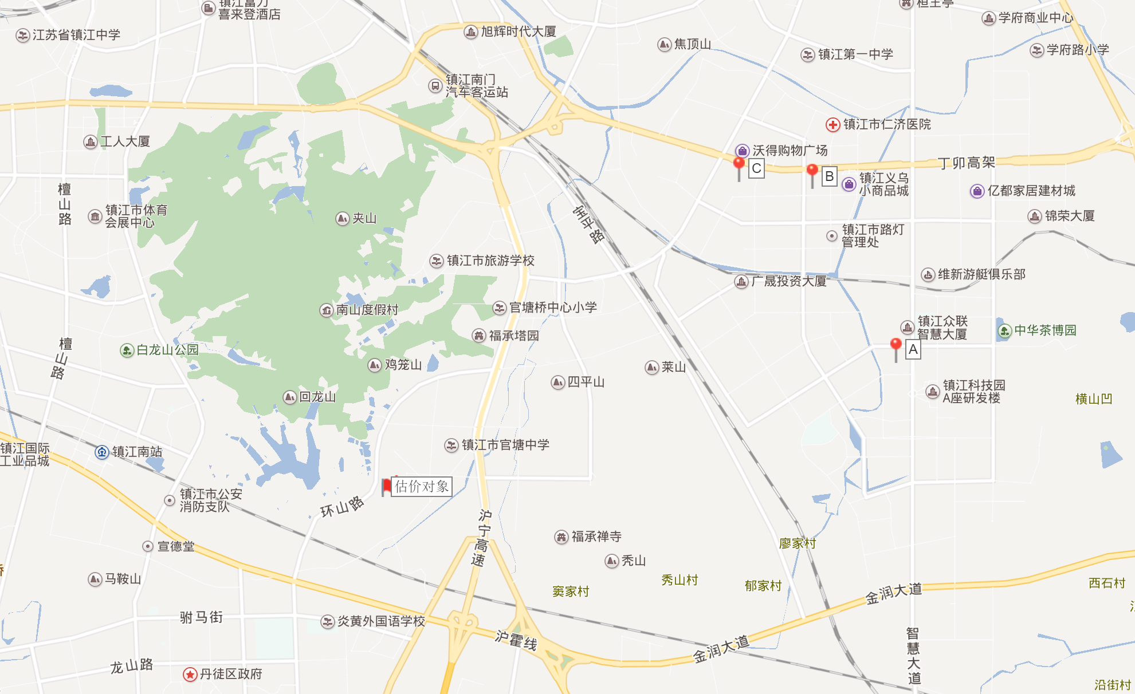
案例照片
案例A | 案例B | 案例C
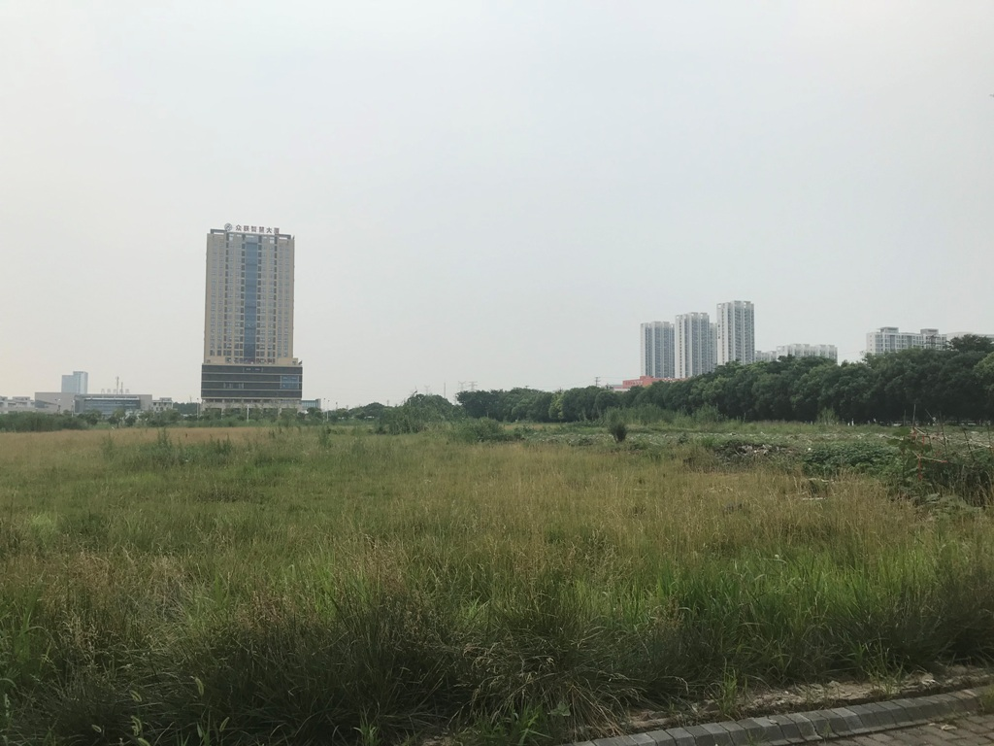 | 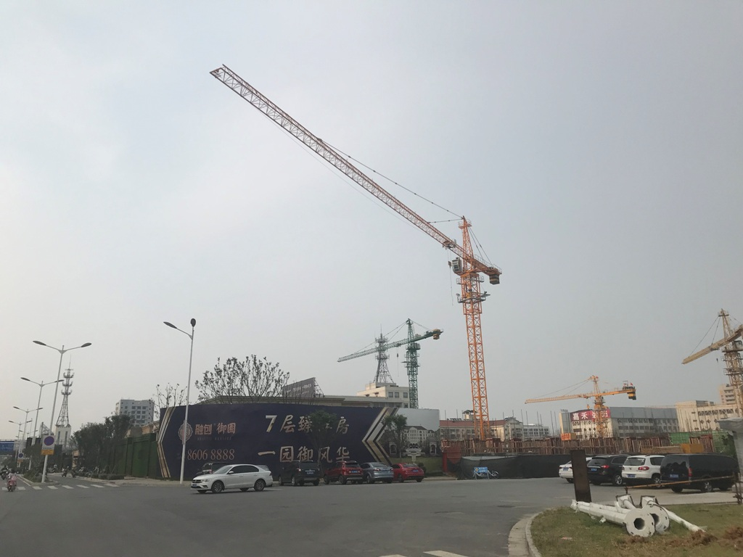 | 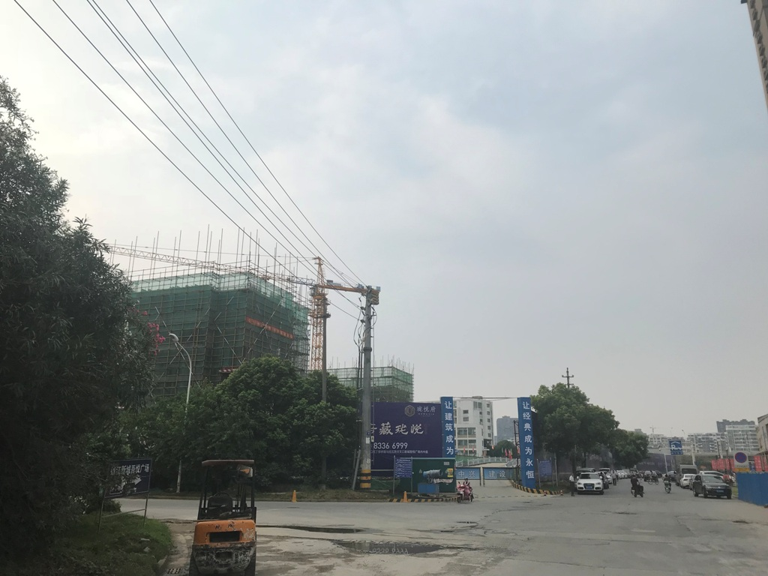
（转下页）
市场比较法中估价对象及三个成交案例比较因素条件说明表如下：
表1：比较因素条件说明表
比较因素 |  | 估价对象 | 案例A | 案例B | 案例C
 |  | 估价对象 | X1803 | X1702 | X1701
交易时间 |  | 2018年6月29日 | 2018年6月14日 | 2017年12月7日 | 2017年12月7日
交易情况 |  | 正常 | 正常 | 正常 | 正常
土地用途 |  | 住宅 | 住宅 | 商住 | 商住
土地使用年限 |  | 住宅70年 | 住宅70年 | 住宅70年、商业40年 | 住宅70年、商业40年
区域因素 | 居住社区成熟度 | 估价对象所在区域社区配套完善程度较差，周边仅有南山墅、盛唐府两个在建住宅项目，居住成熟度较差。 | 所在区域社区配套完善程度一般，周边有银湖花园、首创悦府等住宅项目，居住成熟度一般。 | 所在区域社区配套完善程度较好，周边有锦江花园、东郡华庭、世纪名门、丁卯公寓、江南世家、瑞泰新城、紫郡丽舍等住宅项目，居住成熟度较好。 | 所在区域社区配套完善程度较好，周边有锦江花园、东郡华庭、世纪名门、丁卯公寓、江南世家、瑞泰新城、紫郡丽舍等住宅项目，居住成熟度较好。
区域因素 | 交通便捷度 | 估价对象周边1公里范围内有官塘桥站、森普公司等公交车站，通行6路、21路、56路、59路、135路等10条公交线路，无轨道交通设站，西距镇江南站约2.5公里。地块西侧邻近城市次干道环山路、东距城市快速路官塘桥路约0.7公里，周边道路密集程度较差。综合评价交通便捷度一般。 | 案例周边1公里范围内有新区科技园站、名都大酒店站等公交车站，通行1路、62路、115路、132路、803路等，无轨道交通设站。案例地块西临城市次干道智慧大道，周边道路较密集，多为城市支路。综合评价交通便捷度较差。 | 案例周边1公里范围内有吾悦广场站、新区广场站等公交车站，通行1路、24路、52路、82路、212路、213路等，无轨道交通设站。案例地块北临城市快速路丁卯高架，周边道路密集，多为城市支路。综合评价交通便捷度一般。 | 案例周边1公里范围内有吾悦广场站、新区广场站等公交车站，通行1路、24路、52路、82路、212路、213路等，无轨道交通设站。案例地块北临城市快速路丁卯高架，周边道路密集，多为城市支路。综合评价交通便捷度一般。
区域因素 | 区域土地利用方向 | 估价对象周边多为政府储备住宅用地，零星有其他用地，对本宗地几乎无不利影响，区域土地利用方向一致程度较好。 | 案例周边有众联智慧大厦、镇江科技园等有其他用地，对本宗地略有影响，区域土地利用方向一致程度一般。 | 案例周边有吾悦广场、沃得购物广场、新风工业区等有其他用地，对本宗地基本无不利影响，区域土地利用方向一致程度较好。 | 案例周边有吾悦广场、沃得购物广场、新风工业区等有其他用地，对本宗地基本无不利影响，区域土地利用方向一致程度较好。
区域因素 | 自然及人文环境状况 | 自然环境：邻近南山风景区、回龙水库，绿化程度好，自然环境评价好；人文环境：区域周边1公里内无文物古迹、体育馆、文化广场等人文设施，项目北侧1.5公里有栗子山公墓，人文环境评价一般；综合考虑自然及人文环境评价较好。 | 自然环境：区域周边1公里范围内无大中型城市公园、自然风景区，东距横山约2公里，绿化程度较好，自然环境评价一般；人文环境：区域周边1公里范围内无文物古迹、体育馆、文化广场等人文设施，地处新城科技园区域，东距横山三茅宫道观约2公里，人文环境评价一般；综合自然及人文环境评价一般。 | 自然环境：区域周边1公里范围内无大中型城市公园、自然风景区，西距南山约3公里，绿化程度较好，自然环境评价一般；人文环境：区域周边1公里范围内无文物古迹、体育馆、文化广场等人文设施，北距江苏大学约2公里，人文环境评价一般；综合自然及人文环境评价一般。 | 自然环境：区域周边1公里范围内无大中型城市公园、自然风景区，西距南山约3公里，绿化程度较好，自然环境评价一般；人文环境：区域周边1公里范围内无文物古迹、体育馆、文化广场等人文设施，北距江苏大学约2公里，人文环境评价一般；综合自然及人文环境评价一般。
区域因素 | 公共配套设施 | 公共配套设施有官塘新城幼儿园、官塘中学、官塘桥邮政支局、官塘派出所、官塘卫生站、官塘街道办事处等配套设施，无综合医院、商业物业、银行等配套设施，区域设施齐备程度较差。 | 公共配套设施有瑞康国际医院、科技新城实验学校、江苏银行、镇江明都大饭店、银湖生态酒店等配套设施，区域设施齐备程度一般。 | 公共配套设施有镇江仁济医院、丁卯中心小学、中国银行、禾嘉禧宴大酒店、沃得购物广场等配套设施，区域设施齐备程度较好。 | 公共配套设施有镇江仁济医院、丁卯中心小学、中国银行、禾嘉禧宴大酒店、沃得购物广场等配套设施，区域设施齐备程度较好。
区域因素 | 基础设施水平 | 五通 | 六通 | 六通 | 六通
个别因素 | 宗地面积(m²) | 143726.1 | 76715 | 40974 | 70766
个别因素 | 宗地形状 | 较不规则 | 较规则 | 较规则 | 较规则
个别因素 | 毗邻道路的类型与等级 | 城市支路官驸路 | 城市次干道智慧大道 | 城市快速路丁卯高架 | 城市快速路丁卯高架
个别因素 | 临街宽度及深度 | 比例较适宜 | 比例较适宜 | 比例较适宜 | 比例较适宜
个别因素 | 宗地开发程度 | 临时三通 | 临时三通 | 临时三通 | 临时三通
个别因素 | 工程地质条件 | 良好 | 良好 | 良好 | 良好
个别因素 | 宗地容积率 | 3.5 | 2.3 | 2.11 | 2.34

2.比较因素选择
依据估价对象的区域条件及个别条件,采用市场比较法时选择的比较因素主要有:交易时间、交易情况、土地用途、土地使用年限、区域因素、个别因素。
（1）交易时间因素：指由于时间的因素房地产交易价格会不同；
（2）交易情况因素：指房地产交易中交易双方的公开、公平及客观程度等；
（3）土地用途：指土地的合法规划用途；
（4）土地级别：指土地所在区域的土地级别等级；
（5）土地使用年限：指土地的合法有效可使用年限；
（6）区域因素：居住社区成熟度、交通便捷度、区域土地利用方向、自然及人文环境、公用设施及基础设施水平；
（7）个别因素：宗地面积、宗地形状、毗邻道路的类型与等级、临街宽度及深度、宗地开发程度、工程地质条件、宗地容积率。
3.比较因素条件说明
将以上案例与待估宗地进行分析比较，并作具体的因素条件说明。各因素条件指数确定说明如下：
（1）交易日期价格指数的确定
中国城市地价动态监测网站未公布镇江市土地市场交易情况数据，根据其公布的周边城市数据，参考宁镇扬同城化范围内的南京市、扬州市2017年1季度至2018年1季度土地市场交易情况，具体如下表：
（转下页）
2017年1季度至2018年1季度南京市地价增长率一览表
年度 | 1季度 | 2季度 | 3季度 | 4季度
2018 | -0.21% | —— | —— | ——
2017 | 0.7% | -0.01% | -0.01% | -0.01%
2017年1季度至2018年1季度扬州市地价增长率一览表
年度 | 1季度 | 2季度 | 3季度 | 4季度
2018 | 0.75% | —— | —— | ——
2017 | 2.02% | 0.44% | 0.44% | 1.64%

根据上述南京、扬州市地价变化水平，同时参考估价对象所在区域具体情况，确定该地区土地地价平均季度增幅约为2%。估价对象估价期日为2018年6月，案例A、B、C交易时间分别为2018年6月、2017年12月、2017年12月。因此，估价对象及案例的修正系数为100、100、96、96。
（2）交易情况修正指数的确定
由于估价对象和各案例交易情况相同，均为正常交易，修正系数为100。
（3）土地用途修正指数的确定
由于估价对象和各案例土地用途相近，案例A、B、C土地用途分别为住宅、商住、商住。参考估价对象所在区域土地交易价格对该比较因素敏感程度情况，确定该地区土地用途修正幅度约为10%。因此，估价对象及案例的修正系数为100、100、90、90。
（4）土地使用年限指数的确定
K_{i}＝ [1－1/(1+r) ni]/[ 1－1/(1+r) n ]
式中：
r--土地还原率
i--比较案例序号
ni--比较案例i的宗地土地使用年限
n--估价对象的土地使用年限
各宗地使用年限指数为100×Ki。
估价对象土地使用年限为61.63年，土地还原率为4.5%。依据上述公式，按估价对象各用途建筑面积分摊计算估价对象土地使用年限系数，则有：
K＝0.979
案例土地使用年限均为法定最高出让年限，土地使用年限系数为1。则以估价对象为100，各案例土地使用年限修正系数为：
案例A＝100×1/0.979＝102（只保留整数位）
案例B＝100×1/0.979＝102
案例C＝100×1/0.979＝102
（转下页）
（6）区域因素
区域因素等级说明表
区域因素 | 等 级 划 分 |  |  |  |  | 每等级向下修正幅度
居住社区成熟度 | 好 | 较好 | 一般 | 较差 | 差 | 3%
交通便捷度 | 好 | 较好 | 一般 | 较差 | 差 | 2%
区域土地利用方向 | 好 | 较好 | 一般 | 较差 | 差 | 5%
自然及人文环境状况 | 好 | 较好 | 一般 | 较差 | 差 | 5%
公共配套设施 | 好 | 较好 | 一般 | 较差 | 差 | 3%
基础设施水平 | 七通 | 六通 | 五通 | 四通 | 临时三通 | 2%

（7）个别因素
个别因素等级说明表
个别因素 | 等 级 划 分 |  |  |  |  |  |  |  |  |  |  |  | 每等级向下修正幅度
宗地面积（m²） | 20万(含)以上 |  | 20万-15万(含) |  |  | 15万-10万(含) |  | 10万-5万(含) |  |  | 5万以下 |  | 1%
宗地形状 | 较规则 |  |  |  |  |  | 较不规则 |  |  |  |  |  | 3%
毗邻道路的类型与等级 | 高速公路 |  | 城市快速路 |  |  | 城市主干道 |  | 城市次干道 |  |  | 城市支路/市政规划路 |  | 2%
临街宽度及深度 | 比例较适宜 |  |  |  |  |  | 比例不适宜 |  |  |  |  |  | 2%
宗地开发程度 | 七通 |  | 六通 |  |  | 五通 |  | 四通 |  |  | 临时三通 |  | 2%
工程地质条件 | 良好 |  |  |  |  |  | 较差 |  |  |  |  |  | 5%
宗地容积率 | 1以下 | 1(含)-1.5 |  | 1.5(含)-2 | 2(含)-2.5 |  | 2.5(含)-3 |  | 3(含)-3.5 | 3.5(含)-4 |  | 4(含)以上 | 3%
（转下页）
4.编制比较因素条件指数表(见表2)。
表2：比较因素条件指数表
比较因素 |  | 待估宗地 | 案例A | 案例B | 案例C
交易时间 |  | 100 | 100 | 96 | 96
交易情况 |  | 100 | 100 | 100 | 100
土地用途 |  | 100 | 100 | 90 | 90
土地使用年限 |  | 100 | 102 | 102 | 102
区域因素 | 居住社区成熟度 | 100 | 103 | 106 | 106
区域因素 | 交通便捷度 | 100 | 98 | 100 | 100
区域因素 | 区域土地利用方向 | 100 | 95 | 100 | 100
区域因素 | 自然及人文环境状况 | 100 | 95 | 95 | 95
区域因素 | 公共配套设施 | 100 | 103 | 106 | 106
区域因素 | 基础设施水平 | 100 | 102 | 102 | 102
个别因素 | 宗地面积 | 100 | 99 | 98 | 99
个别因素 | 宗地形状 | 100 | 103 | 103 | 103
个别因素 | 毗邻道路的类型与等级 | 100 | 102 | 106 | 106
个别因素 | 临街宽度及深度 | 100 | 100 | 100 | 100
个别因素 | 宗地开发程度 | 100 | 100 | 100 | 100
个别因素 | 工程地质条件 | 100 | 100 | 100 | 100
个别因素 | 宗地容积率 | 100 | 109 | 109 | 109
5.因素修正
在各因素条件指数表的基础上，进行比较实例交易时间、交易情况、土地用途、土地使用年限、区域因素、个别因素修正，即估价对象的因素条件指数与比较实例的因素条件进行比较，得到各因素修正系数，计算得出估价对象楼面地价 (见表3)：
表3：因素比较修正系数表
比较因素 |  | 案例A |  | 案例B |  | 案例C
交易时间 |  | 100/ | 100 | 100/ | 96 | 100/ | 96
交易情况 |  | 100/ | 100 | 100/ | 100 | 100/ | 100
土地用途 |  | 100/ | 100 | 100/ | 90 | 100/ | 90
土地使用年限 |  | 100/ | 102 | 100/ | 102 | 100/ | 102
区域因素 | 居住社区成熟度 | 100/ | 103 | 100/ | 106 | 100/ | 106
区域因素 | 交通便捷度 | 100/ | 98 | 100/ | 100 | 100/ | 100
区域因素 | 区域土地利用方向 | 100/ | 95 | 100/ | 100 | 100/ | 100
区域因素 | 自然及人文环境状况 | 100/ | 95 | 100/ | 95 | 100/ | 95
区域因素 | 公共配套设施 | 100/ | 103 | 100/ | 106 | 100/ | 106
区域因素 | 基础设施水平 | 100/ | 102 | 100/ | 102 | 100/ | 102
个别因素 | 宗地面积 | 100/ | 99 | 100/ | 98 | 100/ | 99
个别因素 | 宗地形状 | 100/ | 103 | 100/ | 103 | 100/ | 103
个别因素 | 毗邻道路的类型与等级 | 100/ | 102 | 100/ | 106 | 100/ | 106
个别因素 | 临街宽度及深度 | 100/ | 100 | 100/ | 100 | 100/ | 100
个别因素 | 宗地开发程度 | 100/ | 100 | 100/ | 100 | 100/ | 100
个别因素 | 工程地质条件 | 100/ | 100 | 100/ | 100 | 100/ | 100
个别因素 | 宗地容积率 | 100/ | 109 | 100/ | 109 | 100/ | 109
成交价格（楼面地价，元/平方米） |  | 4840 |  | 4500 |  | 4300
比准价格（楼面地价，元/平方米） |  | 4373 |  | 4021 |  | 3804

6.估价对象比准价格

楼面地价＝(4373+4021+3804)÷3＝4066(元/平方米)
7.求取土地价格
土地价格＝楼面地价×地上可出让规划建筑面积
＝4066×503041.35÷10000
＝204537（万元）
（转下页）
剩余法
1.土地最有效利用方式
估价对象尚未取得《建设工程规划许可证》或《规划意见复函》，估价对象《国有土地使用权出让合同》也未约定建设规模及容积率。本次评估依据《不动产权证书》[苏（2018）镇江市不动产权第9000003号]、《土地情况说明》，设定估价对象土地用途为城镇住宅用地、容积率3.5为其最有效利用方式。
2.开发完成后的不动产总价
根据委托估价方提供的《土地情况说明》，本次评估设定估价对象全部拟建为住宅，其开发完成后的不动产总价可以采用市场比较法求取。根据评估专业人员所掌握的市场资料，采用房地产交易中的替代原则，选取与估价对象类似用途的案例，并分别进行交易情况、交易时间、用途、土地使用年限、容积率、区域因素、个别因素的修正。
（转下页）
表4：比较因素条件说明及指数表
比较因素 |  | 估价对象 | 系数 | 案例D |  |  | 案例E |  | 案例F
 |  | 估价对象 | 系数 | 万科蓝山 |  | 系数 | 紫榭丽舍 | 系数 | 中建大观天下二期 |  | 系数
交易时间 |  | 2018-6 | 100 | 2018-5 | 100 |  | 2018-6 | 100 | 2018-6 | 100
交易情况 |  | 正常 | 100 | 正常 | 100 |  | 正常 | 100 | 正常 | 100
用途 |  | 住宅 | 100 | 住宅 | 100 |  | 住宅 | 100 | 住宅 | 100
土地使用年限（年） |  | 60-70（含） | 100 | 60-70（含） | 100 |  | 60-70（含） | 100 | 60-70（含） | 100
容积率 |  | 3.5 | 100 | 1.25 | 104 |  | 2.1 | 102 | 2 | 102
区域因素 | 居住社区成熟度 | 较差 | 100 | 一般 | 102 |  | 较好 | 104 | 较好 | 104
区域因素 | 交通便捷度 | 一般 | 100 | 较好 | 102 |  | 一般 | 100 | 一般 | 100
区域因素 | 公共配套设施 | 较差 | 100 | 一般 | 103 |  | 较好 | 106 | 较好 | 106
区域因素 | 基础设施水平 | 六通 | 100 | 六通 | 100 |  | 六通 | 100 | 六通 | 100
区域因素 | 自然及人文环境 | 较好 | 100 | 好 | 103 |  | 一般 | 97 | 一般 | 97
区域因素 | 临街道路级别 | 城市支路 | 101 | 次干道 | 101 |  | 次干道 | 101 | 次干道 | 101
个别因素 | 建筑类型 | 高层 | 100 | 高层 | 100 |  | 高层 | 100 | 高层 | 100
个别因素 | 建筑结构 | 钢混 | 100 | 钢混 | 100 |  | 钢混 | 100 | 钢混 | 100
个别因素 | 建筑品质 | 普通 | 100 | 高档 | 102 |  | 普通 | 100 | 普通 | 100
个别因素 | 公共部分装修 | 精装修 | 100 | 精装修 | 100 |  | 精装修 | 100 | 精装修 | 100
个别因素 | 成新度 | 100% | 100 | 100% | 100 |  | 100% | 100 | 100% | 100
个别因素 | 物业管理 | 专业 | 100 | 品牌 | 102 |  | 专业 | 100 | 专业 | 100
个别因素 | 市政基础设施 | 六通 | 100 | 六通 | 100 |  | 六通 | 100 | 六通 | 100
个别因素 | 房型 | 平层 | 100 | 平层 | 100 |  | 平层 | 100 | 平层 | 100
个别因素 | 内部装修 | 毛坯 | 100 | 精装修 | 105 |  | 毛坯 | 100 | 毛坯 | 100
（转下页）
估价对象及案例位置示意图：
案例位置

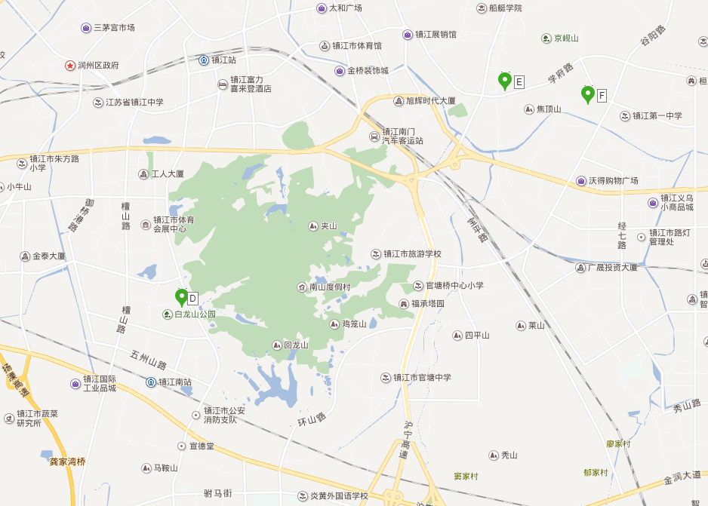
案例照片
案例D | 案例E | 案例F
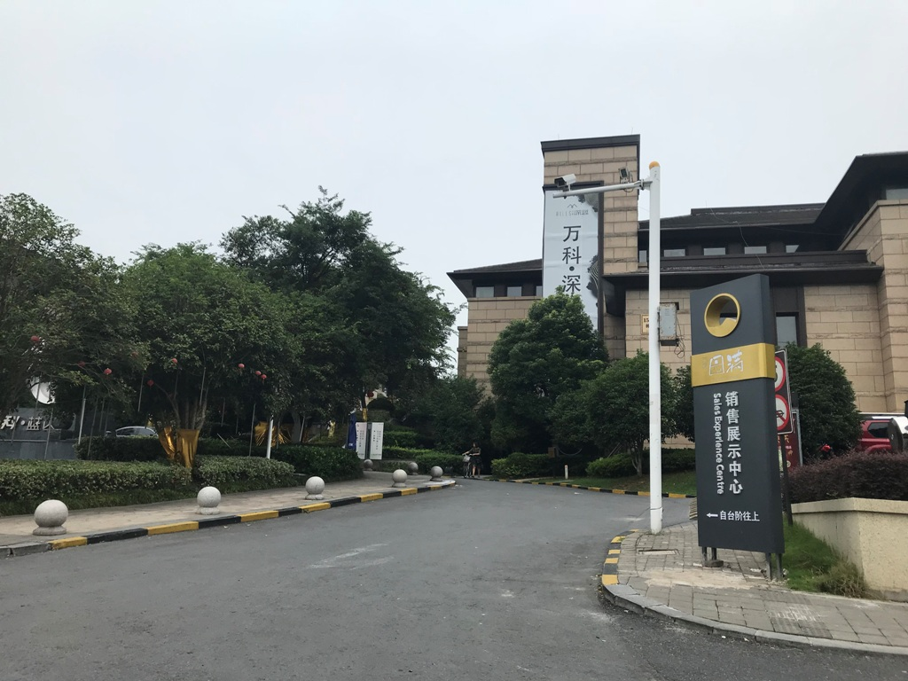 | 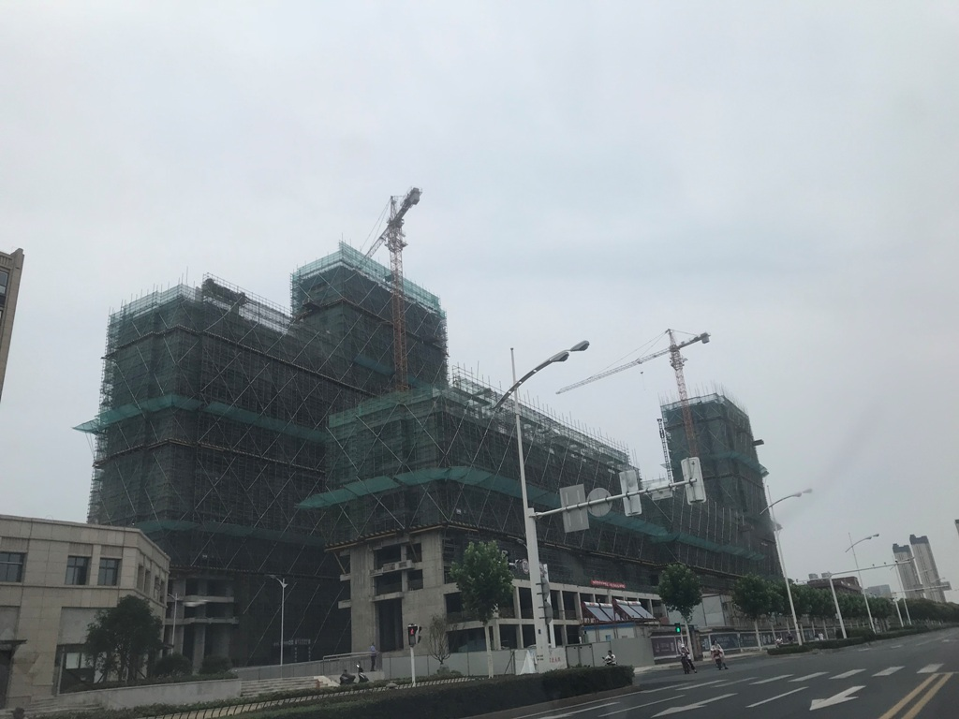 | 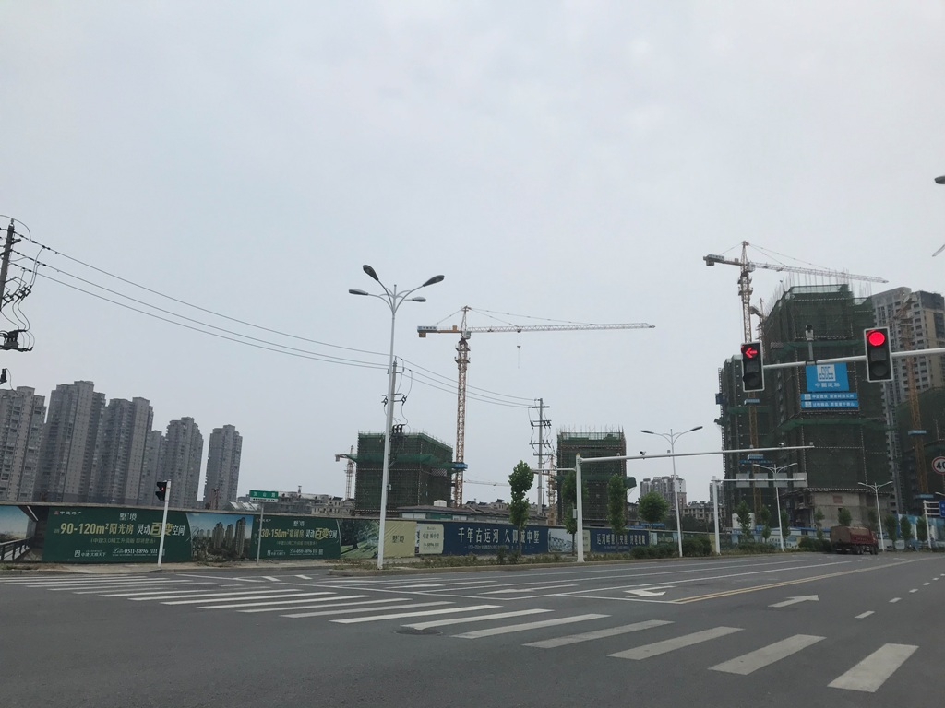
（转下页）
表5：因素修正和调整系数表
比较因素 |  | 案例：D |  | 案例：E |  | 案例：F
 |  | 万科蓝山 |  | 紫榭丽舍 |  | 中建大观天下二期
交易时间 |  | 100/ | 100 | 100/ | 100 | 100/ | 100
交易情况 |  | 100/ | 100 | 100/ | 100 | 100/ | 100
用途 |  | 100/ | 100 | 100/ | 100 | 100/ | 100
土地使用年限 |  | 100/ | 100 | 100/ | 100 | 100/ | 100
容积率 |  | 100/ | 104 | 100/ | 102 | 100/ | 102
区域因素 | 居住社区成熟度 | 100/ | 102 | 100/ | 104 | 100/ | 104
区域因素 | 交通便捷度 | 100/ | 102 | 100/ | 100 | 100/ | 100
区域因素 | 公共配套设施 | 100/ | 103 | 100/ | 106 | 100 | 106
区域因素 | 基础设施水平 | 100/ | 100 | 100/ | 100 | 100/ | 100
区域因素 | 自然及人文环境 | 100/ | 103 | 100/ | 97 | 100/ | 97
区域因素 | 临街道路级别 | 100/ | 101 | 100/ | 101 | 100/ | 101
个别因素 | 建筑类型 | 100/ | 100 | 100/ | 100 | 100/ | 100
个别因素 | 建筑结构 | 100/ | 100 | 100/ | 100 | 100/ | 100
个别因素 | 建筑品质 | 100/ | 102 | 100/ | 100 | 100/ | 100
个别因素 | 公共部分装修 | 100/ | 100 | 100/ | 100 | 100/ | 100
个别因素 | 成新度 | 100/ | 100 | 100/ | 100 | 100/ | 100
个别因素 | 物业管理 | 100/ | 102 | 100/ | 100 | 100/ | 100
个别因素 | 市政基础设施 | 100/ | 100 | 100/ | 100 | 100/ | 100
个别因素 | 房型 | 100/ | 100 | 100/ | 100 | 100/ | 100
个别因素 | 内部装修 | 100/ | 105 | 100/ | 100 | 100/ | 100
销售均价（元/平方米） |  | 10300 |  | 9480 |  | 9500
比较价值（元/平方米） |  | 8132 |  | 8605 |  | 8624
本次评估所选取的各可比案例与估价对象相似程度接近；通过前述各因素的修正，各可比案例修正后价格的差异程度较小。因此，本次评估取三个比较价格的简单算术平均值作为估价对象的最终结果。
楼面单价＝（8132+8605+8624）÷3＝8454（元/平方米）
不动产总价＝8454×503041.35÷10000＝425271（万元）
3.开发成本
（1）建造成本
1）建安费用
本次评估参考现行镇江市工程概预算定额以及同类建筑的建安水平，同时考虑估价对象建筑结构、设备与装修标准等，综合确定建安费用为1900元/平方米，则有：
建安费用
＝单方造价×建筑面积
＝1900×503041.35÷10000
＝95578 （万元）
2）勘查设计和前期工程费
勘查设计和前期工程费是指市场调研、可行性研究、项目策划、工程勘察、环境影响评价、交通影响评价、规划及建筑设计、建设工程招标、临时水、电、路、场地平整及临时用房等开发项目前期工作的必要支出，根据估价对象所处区域的一般情况，并结合估价对象的实际情况，按建安费用的3%取费，则有：
勘查设计和前期工程费
＝建安费用×取费标准
＝95578×3%
＝2867 （万元）
3）公共配套设施费用
公共配套设施费用是指城市规划要求居住项目需配套建设的教育、医疗卫生、文化体育、社区服务、市政公用等非营利性设施的建设费用，根据估价对象所处区域的一般情况，并结合估价对象的实际情况，按建安费用的5%取费，则有：
公共配套设施费用＝建安费用×取费标准＝95578×5%＝4779（万元）
4）红线内市政基础设施费
红线内市政基础设施费是指包括城市规划要求配套的道路、给排水、电力、电信、燃气、热力等设施的建设费用；估价对象未来红线内基础设施建设将达到“六通”（即通路、通电、通讯、通上水、通下水、通燃气），结合估价对象所在区域实际情况确定红线内市政基础设施费为200元/平方米，则有：
红线内市政基础设施费
＝建筑面积×取费标准
＝200×503041.35÷10000
＝10061（万元）
5）相关税费
相关税费主要包括有关税收和地方政府或其他有关部门收取的费用，如工程监理费、竣工验收费、绿化建设费、人防工程费等；根据估价对象所处区域的一般情况，并结合估价对象的实际情况，按建安费用的1.5%取费，则有：
相关税费＝建安费用×取费标准＝95578×1.5%＝1434（万元）
6）建造成本
建造成本为上述5项之和，则有：
建造成本=95578+2867+4779+10061+1434=114719（万元）
（2）红线外市政费用（土地开发费）
《国有土地使用权出让合同》未约定估价对象供地条件，根据评估专业人员现场勘查，估价对象供地条件为红线外“临时三通”（即通路、通临时电、通临时水）。根据委托估价方介绍，估价对象开发完成后红线外基础设施将达“六通”（即通路、通电、通信、通上水、通下水、通燃气），结合估价对象所在区域实际情况确定红线外基础设施建从“临时三通”建设至“六通”的费用为50元/平方米，则有：
红线外基础设施建设费
＝建筑面积×取费标准
＝503041.35×50÷10000
＝2515（万元）
（3）城市基础设施建设费
城市基础设施建设费是政府向建设单位收取、专项用于城市基础设施和城市共用设施建设，包括城市道路、桥梁、公共交通、供水、燃气、污水处理、集中供热、园林、绿化、路灯、环境卫生等设施的建设。估价对象位于镇江市润州区，根据《江苏省物价局、财政厅关于镇江市城市市政公用基础设施配套费问题的批复》[苏价服[2003]115号]，估价对象应缴的城市基础设施建设费标准为：105元/平方米，则有：
城市基础设施建设费
＝建筑面积×取费标准
＝503041.35×105÷10000
＝5282（万元）
（4）管理费用
管理费用是房地产开发商为组织和管理房地产开发经营活动的必要支出，主要包括人员工资、办公费、差旅费等，根据估价对象所处区域房地产开发市场的一般情况，并结合估价对象的实际情况，按照前述3项的2%计算，则有：
管理费用
＝[（1）+（2）+（3）]×取费标准
＝（114719+2515+5282）×2%
＝2450（万元）
（5）销售费用
销售费用指预售或销售开发完成后的房地产的必要支出，包括广告费、销售资料制作费、样板房或样板间建设费、售楼处建设费、销售人员费或者销售代理费等。销售费用通常按照开发完成后的不动产总价的一定比例来测算。结合项目特点及市场客观水平，确定销售费用按开发完成后的不动产总价的1%计算。
销售费用＝425271×1%＝4253（万元）
（6）购地税费
假设土地价格为P_{土}，买方购买估价对象税费主要为契税及印花税，税率为3.05%。由于计税销售额为不含税销售额，故以土地价格扣除增值税税额为基数计缴。则有：
购地税费＝土地价格÷（1+5%）×税率＝P_{土}×0.029（万元）
（7）贷款利息
估价对象建筑物建设期为2.5年。估价对象土地价格（P_{土}）及购地税费在估价期日一次性付清，建造成本、土地开发费、城市基础设施建设费、管理费用于建设期内均匀投入，取1～3年期固定资产贷款年利息率4.75%，以复利计息。则有：
贷款利息
＝(P_{土}+ P_{土}×0.029)×[(1+4.75%)^{2.5}-1]+(114719+2515+5282+2450)
×[(1+4.75%)^{（2.5÷2）}-1]
＝7717 +0.1266 P_{土}（万元）
（8）销售税费
本处所指销售税费是指国家规定的相关销售税费。国家规定的相关销售税费包括增值税、城市维护建设税、教育费附加及地方教育附加。由于增值税的计税销售额为不含税销售额，故以估价对象开发完成后不动产总价扣除增值税税额为基数计缴，税率为5.6%（其中增值税征收率为5%，附加税费为0.6%）。则有：
销售税费＝425271÷（1+5%）×5.6%＝22681（万元）
（9）开发成本
开发成本为上述8项合计，则有：
开发成本
＝114719+2515+5282+2450+(4253+0.029 P_{土})+(7717+0.1266 P_{土})
+22681
＝159617+ 0.1556 P_{土}（万元）
4.开发利润（投资利润）
开发利润是指房地产开发商投资房地产开发项目应取得的资金报酬及承担风险补偿。以当地房地产开发的一般水平为基础，并参考项目所在区域房地产营利水平的具体情况确定。根据评估专业人员的调查以及查阅相关资料，房地产开发利润受开发环境、政策等众多因素影响，项目开发周期长，开发价值相对较高。而且，近年来北京市居住、综合等各用途开发利润率均有较大幅度的增长。
估价对象所在项目为大型居住项目，且属于镇江市热点开发区域，周边同类、相近体量项目的开发利润经调查可知，利润率一般在5%～20%之间，综合上述各项因素，本次取利润率为10%。计算基数为土地购买价格、开发费用（建造成本、土地开发费、城市基础设施建设费）、管理费用、销售费用和购地税费，则：
开发利润
＝(P_{土}+ P_{土}×0.029)×10%+（114719+2515+5282+2450+4253）
×10%
＝12922+ 0.1029 P_{土}（万元）
5.求取估价对象土地价格
土地价格（P_{土}）
＝开发完成后的不动产总价-开发成本-开发利润
＝425271-（159617+ 0.1556 P_{土}）-（12922+ 0.1029 P_{土}）
＝200820（万元）

三、估价结果的确定
（一）出让国有建设用地使用权总价
综合分析以上两种主要方法测算的结果，采用加权算术平均法求取估价对象的土地价格。各方法权重确定详见下表：
（转下页）

权重确定打分评价体系
评价因素 | 标准分值 | 打分考虑因素 | 估价对象
评价因素 | 标准分值 | 打分考虑因素 | 市场比较法 | 剩余法
估价方法的代表性 | 25 | 1.估价方法选取分析充分、合理，取20～25分； | 20 | 20
估价方法的代表性 | 25 | 2.估价方法选取分析较充分、合理，取10～19分； | 20 | 20
估价方法的代表性 | 25 | 3.估价方法选取分析较不充分，取0～9分； | 20 | 20
估价方法所要求的估价资料的完整性 | 15 | 1.估价资料完整，来源依据充分，取10～15分； | 9 | 9
估价方法所要求的估价资料的完整性 | 15 | 2.估价资料有欠缺，来源依据较不充分，取0～9分； | 9 | 9
参数选取的客观性 | 15 | 1.参数从市场上获取，或从权威机构发布的信息上获取，取10～15分； | 10 | 10
参数选取的客观性 | 15 | 2.部分参数为自行分析取得，理由较充分，取0～9分； | 10 | 10
参数确定的时效性 | 15 | 1.参数在规定的时效范围内，且距估价期日未超过1年，取10～15分； | 15 | 15
参数确定的时效性 | 15 | 2.参数在规定的时效范围内，但距估价期日超过1年，取0～9分； | 15 | 15
估价结果的现势性 | 30 | 1.估价结果与同类用途房地产市场价格水平一致，且考虑了房地产市场发展趋势，取20～30分； | 20 | 20
估价结果的现势性 | 30 | 2.估价结果与同类用途房地产价格水平基本一致，且适当考虑了房地产市场发展趋势，取10～19分； | 20 | 20
估价结果的现势性 | 30 | 3.估价结果与同类用途房地产价格水平有一定差距，且适当考虑房地产市场发展趋势，取0～9分； | 20 | 20
分值 |  |  | 74 | 74
权重 |  |  | 50% | 50%
则有：
出让国有建设用地使用权价格
＝204537×50%+200820×50%
＝202679（万元）
单位面积地价＝202679×10000÷143726.1＝14102（元/平方米）
楼面地价＝202679×10000÷503041.35＝4029（元/平方米）
（二）估价对象出让国有建设用地使用权抵押价格
本次估价的“出让国有建设用地使用权抵押价格”是指估价对象在估价期日的“出让国有建设用地使用权价格”减去估价师于估价期日所知悉的法定优先受偿款后的余额。
截至估价期日估价师所知悉的法定优先受偿款情况为：1.根据委托估价方提供的《不动产权证书》[苏（2018）镇江市不动产权第9000003号]复印件，估价对象抵押权未见登记；2.根据委托估价方提供的《国有建设用地使用权出让合同》以及相关款项支付凭证，截至估价期日，委托估价方依据合同已缴纳全部土地成交价款，未缴纳契税。根据上述《国有建设用地使用权出让合同》及附件约定的计算标准，估价对象需缴纳的契税为1029万元。上述应缴纳的契税金额仅为测算值，最终应缴纳的金额应以土地管理部门的审定结果为准。估价对象《国有建设用地使用权出让合同》未约定容积率、建筑规模等土地利用规划指标，且截至本估价报告出具之日，估价对象尚未取得《建设工程规划许可证》等相关政府部门出具的经济技术指标规范性文件，本次评估设定估价对象按《土地情况说明》进行开发建设时不需补缴政府土地收益。如上述情况发生变化，估价结果需做相应调整。
综上所述，本次评估估价师所知悉的法定优先受偿款为人民币1029万元整，则：
出让国有建设用地使用权抵押价格
＝出让国有建设用地使用权价格-估价师知悉的法定优先受偿款
＝202679-1029
＝201650（万元）
（三）抵押净值
本次估价的“抵押净值”是指“出让国有建设用地使用权价格”减去估价对象在估价期日以“出让国有建设用地使用权价格”为基数计算的预计处置时需缴纳的各项税费等相关费用后的价格。即：
抵押净值=出让国有建设用地使用权抵押价格-估价期日以“出让国有建设用地使用权价格”为基数计算的预计处置时需缴纳的各项税费等相关税费
根据估价对象的具体情况，处置估价对象过程中所涉及的费用及税金种类，根据不同的变现处置方式，主要包括：增值税金及附加、印花税、土地增值税等。则：
预计处置时需缴纳的各项地价、税费清单计算明细表
估价对象基本情况
1 | 估价对象 |  | 江苏省镇江市润州区蒋乔镇官塘桥村(不动产单元号：321102092092GB00763W00000000)1宗城镇住宅出让国有建设用地使用权
2 | 估价期日 |  | 2018年6月29日
3 | 出让国有建设用地使用权价格 |  | 202679
4 | 出让国有建设用地使用权价格抵押价格 |  | 201650
处置时需缴纳的相关税费
序号 | 税（费）种 |  | 金额 | 计算方法 | 税（费）率
1 | 增值税及附加 |  | 10810 | 转让额×税（费）率 | 5.6%
2 | 印花税 |  | 101 | 转让额×税率 | 0.05%
3 | 土地增值税 |  | 31519 | 转让额×税率 | 见下表
4 | 合计 | 小写 | 42430
4 | 合计 | 大写 | 肆亿贰仟肆佰叁拾万元整
5 | 抵押净值 | 小写 | 159220
5 | 抵押净值 | 大写 | 壹拾伍亿玖仟贰佰贰拾万元整
6 | 抵押净值单价 |  | 3615
单位：万元、元/平方米
注：依据现行税费表调整
土地增值税
序号 | 项目 | 总额 | 相关系数 | 备注
1. | 转让收入 | 193028 | —— | 出让国有建设用地使用权价格/（1+5%）
2. | 扣除项合计 | 101539 | —— | （1）+（2）
（1） | 土地取得成本 | 35353 | —— | 1）+2）
1） | 土地取得费用 | 34307 | —— | 依据出让合同
2） | 相关税费 | 1046 | 3.05% | 1）ˣ契税及印花税
（2） | 土地开发费 | 47302 | —— | 依据《说明》及相关缴付凭证
（3） | 建造成本 | 0 | —— | 按实际情况计取
（4） | 开发费用扣除 | 8266 | 10.00% | [（1）+（2）+（3）] ˣ相关系数
（5） | 转让税金支出 | 1158 | 0.60% | 1）ˣ附加税/（1+5%）
（6） | 加计扣除金额 | 9460 | 20.00% | 土地：（2）ˣ相关系数
3. | 增值额 | 91489 | —— | 1-2
4. | 增值额与扣除项比率 | 90.1% | —— | 3÷2；增值额未超过扣除项目金额50%
5. | 应纳增值税税额 | 31519 | 30% | 土地增值税税额=增值额×相关系数
单位：万元
备注：截至本估价报告出具之日，委托估价方未提供估价对象相关《土地补偿协议》，本次评估“土地开发费”数额依据委托估价方提供的《说明》及其相关缴付凭证计算，如上述情况与实际不符，估价结果需作相应调整直至重新评估。特提请报告使用者注意。

（四）估价结果的确定
评估专业人员根据估价的目的，按照估价的程序，采用科学的估价方法（市场比较法和剩余法），在认真分析现有资料的基础上，通过仔细测算和认真分析各种影响土地价格的因素，确定估价对象于估价期日的出让国有建设用地使用权评估价格为（币种：人民币）：
出让国有建设用地使用权价格：202679万元
大写金额：人民币贰拾亿零贰仟陆佰柒拾玖万元整
单位面积地价：14102元/平方米
楼面地价：4029元/平方米
出让国有建设用地使用权抵押价格：201650万元
大写金额：人民币贰拾亿零壹仟陆佰伍拾万元整

备注：
1.上述“出让国有建设用地使用权抵押价格”已扣减估价师所知悉的法定优先受偿款共计1029万元。
2.上述“出让国有建设用地使用权抵押价格”未考虑抵押物抵押、使用及处置时的登记费用、过户税费、拍卖佣金、司法诉讼费用及其他应付费用等。
3.本次评估设定估价对象未来开发完成后房地产交易价格为公开市场价格，未考虑镇江市相关政府部门对估价对象开发完成后房地产交易价格预售及销售价格可能的政策干预。

第四部分 附 件
1.《委托估价函》
2.估价对象所在位置示意图
3.估价对象相关照片
4.《国有土地使用权出让合同》复印件
5. 地价款支付凭证复印件
6.《不动产权证书》[苏（2018）镇江市不动产权第9000003号]复印件
7.《土地情况说明》
8.《说明》及相关支付凭证
9.《关于抵押房地产是否存在法定优先受偿权利等情况的书面查询和调查记录》
10.委托估价方《营业执照》复印件
11.估价机构《营业执照（副本）》复印件
12.估价机构评估资质复印件
13.评估专业人员资质证书复印件

